HALAMAN SAMPUL
APLIKASI MOBILE PANDUAN PENGOLAHAN
TANAMAN OBAT TRADISIONAL

Oleh :
FIQRAN TRIYANTO
T3115117

SKRIPSI

Untuk memenuhi salah satu syarat ujian
guna memperoleh gelar sarjana



PROGRAM SARJANA
TEKNIK INFORMATIKA
UNIVERSITAS ICHSAN GORONTALO
GORONTALO
2019

PERSETUJUAN SKRIPSI

APLIKASI MOBILE PANDUAN PENGOLAHAN
TANAMAN OBAT TRADISIONAL

Oleh
FIQRAN TRIYANTO
T3115117

SKRIPSI

Untuk memenuhi salah satu syarat ujian
guna memperoleh gelar Sarjana
Program Studi Teknik Informatika,
Ini telaha disetujui oleh Tim Pembimbing
Gorontalo, 8 April 2019

Pembimbing I Pembimbing II

Budy Santoso, S.Kom, M,Eng Rofiq Harun, M.Kom
NIDN. 0908048303 NIDN. 0919048404

PENGESAHAN SKRIPSI

APLIKASI MOBILE PANDUAN PENGOLAHAN
TANAMAN OBAT TRADISIONAL

Oleh
FIQRAN TRIYANTO
T3115117

Diperiksa oleh Panitia Ujian Sastra Satu (S1)
Universitas Ichsan Gorontalo

1. | Ketua Penguji  Irvan A. Salihi, M.Kom |  | …………………………..
2. | Anggota Penguji  Sudirman S. Panna, M.Kom |  | …………………………..
3. | Anggota Penguji  Yusianto Malago, M.Kom |  | …………………………..
4. | Anggota Penguji  Budy Santoso, S.Kom, M.Eng |  | …………………………..
5. | Anggota Penguji  Rofiq Harun, M.Kom |  | …………………………..

PERNYATAAN SKRIPSI

Dengan ini saya menyatakan bahwa :
- Karya tulis saya (Skripsi) ini adalah asli dan belum pernah diajukan untuk mendapatkan gelar akademik (Sarjana) baik di Universitas Ichsan Gorontalo maupun di Perguruan Tinggi lainnya.
- Karya Tulis (Skripsi) saya ini adalah murni gagasan, rumusan dan penelitian saya sendiri, tanpa bantuan pihak lain, kecuali arahan dari Tim Pembimbing.
- Dalam karya tulis (Skripsi) saya ini tidak terdapat karya atau pendapat yang telah dipublikasikan orang lain, kecuali secara tertulis dicantumkan sebagai acuan/sitasi dalam naskah dan dicantumkan pula dalam daftar pustaka.
- Pernyataan ini saya buat dengan sesungguhnya dan apabila dikemudian hari terdapat penyimpangan dan ketidak benaran dalam pernyataan ini, maka saya bersedia menerima sanksi akademik berupa pencabutan gelar yang telah diperoleh karena karya tulis ini, serta sanksi lainnya sesuai dengan norma-norma yang berlaku di Universitas Ichsan Gorontalo.

Gorontalo, 8 April 2019
Yang Membuat Pernyataan,

FIQRAN TRIYANTO

ABSTRACT

The level of community needs for treatment is increasing, while the standard of living for some people is still in the middle to lower levels. The statement increasingly makes treatment with economical natural materials a good solution to overcome these economic problems. Drugs derived from natural ingredients have lower side effects than chemical drugs, because the effects of herbal medicines are natural. Now many media information on traditional medicine are circulating, for example books and websites. The media is considered not efficient because the way to access it costs a little and time is quite a lot. Not only that, to open a website the community is still confused in using the media not to mention if it is hampered by unstable networks and inadequate internet access, especially for people who live in the area and middle to lower class. To facilitate getting information about traditional medicinal plants, an efficient and effective application is needed to solve the problem. In making the Mobile Application for the Guide to Traditional Medicinal Plant Processing, the unification modeling language (UML) is used as a modeling tool, while the tools used to design the application itself are Android Studio and SQLite as a database. Application testing is done by the White Box Testing method, Black Box Testing and User Acceptance Testing to determine the performance and effectiveness of the application.

Keywords : Traditional Medicinal Plants, Mobile application, UML, Android Studio

ABSTRAK

Tingkat kebutuhan masyarakat terhadap pengobatan semakin lama semakin meningkat, sementara taraf kehidupan sebagian masyarakat masih banyak berada ditingkat menengah ke bawah. Pernyataan itu semakin membuat pengobatan dengan bahan alam yang ekonomis merupakan solusi yang baik untuk menanggulangi masalah perekonomian tersebut. Obat yang berasal dari bahan alam memiliki efek samping yang lebih rendah dibandingkan obat-obatan kimia, karena efek obat herbal bersifat alamiah. Sekarang banyak media informasi obat tradisional yang beredar misalnya buku dan website. Media tersebut dianggap belum efisien karena cara mengaksesnya sedikit mengeluarkan biaya dan waktu yang cukup banyak. Bukan itu saja, untuk membuka sebuah situs web masyarakat masih bingung dalam mengunakan media tersebut belum lagi jika terhambat jaringan yang tidak stabil dan kouta internet yang tidak memadai terutama bagi masyarakat yang tinggal didaerah dan kalangan menengah kebawah. Untuk mempermudah mendapatkan informasi tentang tanaman obat tradisional maka dibutuhkan sebuah aplikasi yang efisien dan efektif untuk menyelesaikan masalah tersebut. Dalam pembuatan Apliksi Mobile Panduan Pengolahan Tanaman Obat Tradisional ini unifield modeling language (UML) digunakan sebagai alat bantu pemodelan, sedangkan tools yang digunakan untuk mendesain aplikasi itu sendiri yaitu dengan Android Studio dan SQLite sebagai database. Pengujian aplikasi dilakuan dengan metode White Box Testing, Black Box Testing dan User Acceptance Testing untuk mentukan kinerja dan efektifitas aplikasi.

Kata Kunci : Tanaman Obat Tradisional, Aplikasi Mobile, UML, Android Studio

KATA PENGANTAR

Segala Puji bagi Allah SWT berkat Rahmat, Hidayah, dan Karunia-Nya semata sehingga penulis dapat menyelesaikan usulan penelitian ini dengan judul : “Aplikasi Mobile Panduan Pengolahan Tanaman Obat Tradisional”, untuk memenuhi salah satu syarat penyusunan Skripsi Program Studi Teknik Informatika Fakultas Ilmu Komputer Universitas Ichsan Gorontalo.
Penulis menyadari sepenuhnya bahwa usulan penelitian ini tidak mungkin terwujud tanpa bantuan dan dorongan dari berbagai pihak, baik bantuan moril maupun materil. Untuk itu, dengan segala keikhlasan dan kerendahan hati, penulis mengucapkan banyak terima kasih dan penghargaan yang setinggi-tingginya kepada :
- Ibu Dr. Hj. Juriko Abdussamad, selaku Ketua Yayasan Pengembangan Ilmu Pengetahuan dan Teknologi (YPIPT) Ichsan Gorontalo;
- Dr. Abd. Gaffar Latjoke, M.Si, Selaku Rektor Universitas Ichsan Gorontalo;
- Ibu Zohrahayati, M.Kom, Selaku Dekan Fakultas Ilmu Komputer Universitas Ichsan Gorontalo;
- Bapak Sudirman Melangi, M.Kom, Selaku Pembantu Dekan I Bidang Akademik Fakultas Ilmu Komputer Universitas Ichsan Gorontalo;
- Ibu Irma Surya Kumala Idris, M.Kom, Selaku Pembantu Dekan II Bidang Administrasi Umum dan Keuangan Fakultas Ilmu Komputer Universitas Ichsan Gorontalo;
- Bapak Andi Bode, M.Kom, Selaku Pembantu Dekan III Bidang Kemahasiswaan Fakultas Ilmu Komputer Universitas Ichsan Gorontalo;
- Bapak Irvan Abraham Salihi, M.Kom, Selaku Ketua Jurusan Teknik Informatika Fakultas Ilmu Komputer Universitas Ichsan Gorontalo;
- Bapak Budy Santoso,S.Kom, M.Eng, Selaku Pembimbing I;
- Bapak Rofiq Harun, M.Kom, Selaku Pembimbing II;
- Bapak dan Ibu Dosen Universitas Ichsan Gorontalo yang telah mendidik dan mengajarkan berbagai disiplin ilmu kepada penulis.
- Kepada kedua orang tua saya tercinta (Dahlan Latif, SE dan Tety Ahmad Naue, M.Pd), atas segala kasih sayang, jerih payah dan doa restunya dalam membesarkan dan mendidik saya;
- Kepada kakak saya tercinta ( Fravita Oktaviani, A.Md.Farm dan Septian Dwi Cahyo, ST) atas dukungan dan doa kepada saya;
- Rekan-rekan seperjuangan yang telah banyak memberikan bantuan dan dukungan moril yang sangat besar kepada penulis;
- Kepada semua pihak yang ikut membantu dalam penyelesaian proposal ini yang tak spempat penulis sebutkan satu-persatu.
Semoga Allah SWT, melimpahkan balasan atas jasa-jasa mereka kepada kami. Penulis menyadari sepenuhnya bahwa apa yang telah dicapai ini masih jauh dari kesempurnaan dan masih banyak terdapat kekurangan. Oleh karena itu, penulis sangat mengharapkan adanya kritik dan saran yang konstruktif. Akhirnya penulis berharap semoga hasil yang telah dicapai ini dapat bermanfaat bagi kita semua, Aamiin.
Gorontalo, 8 April 2019

Penulis

DAFTAR ISI

HALAMAN SAMPUL ii
PERSETUJUAN SKRIPSI iii
PENGESAHAN SKRIPSI iv
PERNYATAAN SKRIPSI v
ABSTRACT vi
ABSTRAK vii
KATA PENGANTAR viii
DAFTAR ISI x
DAFTAR GAMBAR xii
DAFTAR TABEL xiv
BAB I PENDAHULUAN 1
1.1 Latar Belakang 1
1.2 Identifikasi Masalah 5
1.3 Batasan Masalah 5
1.4 Rumusan Masalah 5
1.5 Maksud & Tujuan Penelitian 6
1.6 Manfaat Penelitian 6
BAB II LANDASAN TEORI 7
2.1 Tinjauan Studi 7
2.2 Tinjauan Pustaka 10
2.2.1. Tanaman Obat Tradisional 10
2.2.2. Aneka Jenis Tanaman Obat Tradisional 13
2.2.3. Aplikasi Mobile Android 14
2.2.4. Arsitektur Android 15
2.2.5. Tools yang digunakan 18
2.2.6. Java 20
2.2.7. Pengertian UML 20
2.2.8. Contoh Aplikasi 24
2.3. Metode Pengujian Sistem 27
2.3.1 White Box Testing 27
2.3.2 Black Box Testing 30
2.3.3 Alpha Testing. 31
2.3.4 Beta Testing. 31
2.4 Kerangka Pikiran 32
BAB III METODE PENELITIAN 33
3.1. Metode, Subjek dan Objek Penelitian 33
3.2 Pengumpulan Data 33
3.3 Analisis Sistem 35
3.4 Desain Sistem 35
3.5 Konstruksi Sistem 36
3.6 Pengujian Sistem 36
BAB IV HASIL PENELITIAN 38
4.1 Hasil Pengumpulan Data 38
4.2 Hasil Pengembanagan Sistem 56
4.2.1Analisis Sistem 56
4.2.2 Konstruksi Sistem 61
4.3 Pengujian Sisitem 65
4.3.1 White Box Testing 65
4.3.2 Black Box Testing 68
4.3.3 User Acceptence Testing 69
BAB V PEMBAHASAN 71
5.1. Instalasi Aplikasi 71
5.2. Prosedur Pengoperasian Aplikasi 72
5.3. Maintenance Aplikasi 77
BAB VI KESIMPULAN DAN SARAN 79
6.1. Kesimpulan 79
6.2. Saran 79
DAFTAR PUSTAKA
LAMPIRAN

DAFTAR GAMBAR

Gambar 1. 1 Grafik Perkembangan Sistem Operasi Android [3] 3
Gambar 2. 1 Arsitektur Sistem Operasi Android 16
Gambar 2. 2 Tampilan Android Studio 19
Gambar 2. 3 Tampilan Menu Beranda Aplikasi SMARTPALA 25
Gambar 2. 4 Tampilan Menu Penanganan Aplikasi SMARTPALA 25
Gambar 2. 5 Tampilan Prosedur Tanpa Internet dan Prosedur dengan Internet 26
Gambar 2. 6 Grafik Kepuasan Pengguna 27
Gambar 2. 7 Notasi Diagram Alir 28
Gambar 2. 8 Diagram Alir 29
Gambar 2. 9 Grafik Alir 29
Gambar 2. 10 Bagan Kerangka Pikir 32
Gambar 4. 1 Kencur 38
Gambar 4. 2 Sambiloto 39
Gambar 4. 3 Sirih 40
Gambar 4. 4 Gambir 41
Gambar 4. 5 Meniran 42
Gambar 4. 6 Akar Manis 43
Gambar 4. 7 Kencur 43
Gambar 4. 8 Daun Bangun-bangun 44
Gambar 4. 9 Kayu Manis 45
Gambar 4. 10 Bayan Merah 46
Gambar 4. 11 Daun Wungu 47
Gambar 4. 12 Petai Cina 48
Gambar 4. 13 Jambu Biji 49
Gambar 4. 14 Pasak Bumi 49
Gambar 4. 15 Kumis Kucing 50
Gambar 4. 16 Alang-alang 51
Gambar 4. 17 Kayu Manis 52
Gambar 4. 18 Temulawak 53
Gambar 4. 19 Pepaya 54
Gambar 4. 20 Kunyit 55
Gambar 4. 21 Use Case Diagram 56
Gambar 4. 22 Activity Diagram melihat Penyakit dan Obat 57
Gambar 4. 23 Activity Diagram melihat Tutorial Video 58
Gambar 4. 24 Activity Diagram melihat Informasi 58
Gambar 4. 25 Class Diagram 59
Gambar 4. 26 Sequence Diagram Penyakit dan Obat 60
Gambar 4. 27 Sequence Diagram Tutorial Video 60
Gambar 4. 28 Sequence Diagram Informasi 61
Gambar 4. 29 Tampilan Menu Utama 62
Gambar 4. 30 Tampilan Menu Penyakit dan Obat 62
Gambar 4. 31 Tampilan Menu Tutorial Video 63
Gambar 4. 32 Tampilan Menu Detail Obat 63
Gambar 4. 33 Tampilan Menu Datail Video 64
Gambar 4. 34 Tampilan Menu Informasi 64
Gambar 4. 35 FlowChart Menu Utama 65
Gambar 4. 36 Flowgraph Menu Utama 67
Gambar 5. 1 Instalasi Aplikasi 71
Gambar 5. 2 Tampilan Menu Utama 72
Gambar 5. 3 Tampilan Penyakit dan Obat 73
Gambar 5. 4 Tampilan Tutorial Video 74
Gambar 5. 5 Tampilan Detail Obat 75
Gambar 5. 6 Tampilan Detail Video 76
Gambar 5. 7 Tampilan Informasi 77

DAFTAR TABEL

Tabel 2. 1 Daftar Simbol Use Case Diagram 21
Tabel 2. 2 Daftar Simbol Class Diagram 22
Tabel 2. 3 Daftar Simbol Sequence Diagram 23
Tabel 2. 4 Daftar Simbol Activity Diagram 23
Tabel 3. 1 Format Kuisioner pada Pengujian User Acceptance 34
Tabel 3. 2 Opsi jawaban dan Bobot pada Pengujian User Acceptance 35
Tabel 4. 1 Hasil Pengujian Black Box Testing……………. ……………………68
Tabel 4. 2 Hasil Kuisioner pada Pengujian User Acceptance 69
Tabel 4. 3 Opsi Jawaban dan Bobot pada Pengujian User Acceptance 69
Tabel 4. 4 Hasil Kuisioner pada Pengujian User Acceptance 70

BAB I
PENDAHULUAN

  - Latar Belakang
Penggunaan obat tradisional di Indonesia sudah berlangsung sejak ribuan tahun yang lalu, sebelum obat-obatan modern ditemukan dan dipasarkan. Pemanfaatan berbagai tanaman sebagai obat sudah dijadikan budaya secara turun temurun oleh sebagian besar masyarakat khususnya di Indonesia. Pengetahuan tentang pemanfaatan tanaman obat tersebut merupakan warisan budaya bangsa berdasarkan pengetahuan dan pengalaman yang diwariskan secara turun-temurun hingga ke generasi sekarang, sehingga tercipta berbagai ramuan tumbuhan obat yang merupakan ciri khas pengobatan tradisional Indonesia. Peninggalan budaya ini hendaknya tetap dipelihara dan dilestarikan, sehingga mampu dipergunakan untuk meningkatkan pengetahuan manusia dalam bidang kesehatan Indonesia seutuhnya.
Tingkat kebutuhan masyarakat terhadap pengobatan semakin lama semakin meningkat, sementara taraf kehidupan sebagian masyarakat masih banyak berada ditingkat menengah ke bawah. Pernyataan itu semakin membuat pengobatan dengan bahan alam yang ekonomis merupakan solusi yang baik untuk menanggulangi masalah perekonomian tersebut. Oleh kerena itu, gerakan kembali ke alam yang semakin gencar di upayakan oleh pemerintah melalui Kementrian Kesehatan RI guna untuk membuat penggunaan bahan obat tradisional yang terbuat dari bahan alam semakin meningkat. Gerakan tersebut dilatarbelakangi perubahan lingkungan, pola hidup manusia, dan perkembangan pola penyakit. Obat yang berasal dari bahan alam memiliki efek samping yang lebih rendah dibandingkan obat-obatan kimia, karena efek obat herbal bersifat alamiah. Tanaman-tanaman yang dapat diolah menjadi obat telah dipelajari dan diteliti secara ilmiah oleh para pakar kesehatan menunjukan bahwa tanaman-tanaman
tersebut mengandung zat-zat atau senyawa aktif yang terbukti bermanfaat bagi kesehatan [1].
Sekarang banyak media informasi obat tradisional yang beredar misalnya buku dan website. Media tersebut dianggap belum efisien karena cara mengaksesnya sedikit mengeluarkan biaya dan waktu yang cukup banyak. Bayangkan saja jika masyarakat buru-buru mencari obat tradisional mereka harus membeli buku dengan harga yang lumayan mahal dan belum tentu lengkap. Bukan itu saja, untuk membuka sebuah situs web masyarakat masih bingung dalam mengunakan media tersebut belum lagi jika terhambat jaringan yang tidak stabil dank outa internet yang tidak memadai terutama bagi masyarakat yang tinggal didaerah dan kalangan menengah kebawah. Untuk mempermudah mendapatkan informasi tentang tanaman obat tradisional maka dibutuhkan sebuah aplikasi yang efisien dan efektif untuk menyelesaikan masalah tersebut.
Dalam masalah tersebut penulis ingin membuat masyarakat dapat dengan mudah menerima, dan mempelajari informasi tentang tanaman obat tradisional. Dengan bantuan teknologi, multimedia dan media elektronik saat ini, hal tersebut dapat dilakukan. Dan menurut Jacson, media elektronik membuat konten-konten multimedia seperti game, digital audio, digital video, animasi dan gambardapat dinikmati semuanya hanya dengan sebuah perangkat elektronik [2]. Contoh perangkat elektronik yang sedang sangat berkembang saat ini adalah smartphone. Smarthphone adalah salah satu media elektronik yang dapat menggunakan media-media tersebut dan praktis karena dapat digunakan hanya dengan genggaman tangan dan mempunyai mobilitas yang tinggi.
Dari uraian diatas, peneliti ingin merancang sebuah aplikasi pada perangkat smartphone bersistem operasi android tentang informasi-informasi terkait dengan tanaman obat tradisional yang diharapkan dapat memudahkan, menambah ilmu pengetahuan bagi masyarakat dalam pemanfaatan tanaman obat tradisional untuk hidup sehat.
Smartphone bersistem operasikan android dipilih oleh penulis karena menurut data statistik StatsCounter, sistem operasi andoid merupakan sistem operasi yang saat ini paling berkembang di Indonesia dan banyak digunkan oleh para masyarakat Indonesia bahkan dunia.
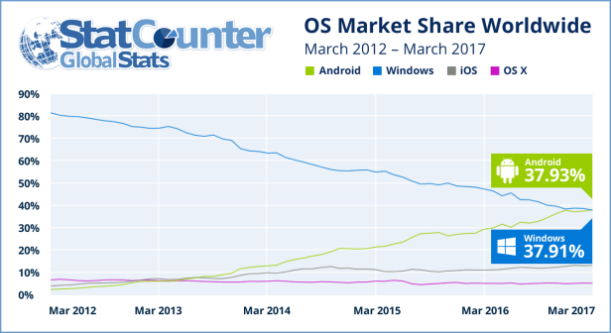
Gambar 1. 1 Grafik Perkembangan Sistem Operasi Android [3]
Android merupakan “Open Mobile Platform” yang dikembangkan oleh Google, secara sederhana Android merupakan sebuah sistem operasi untuk handphone, seperti halnya Symbian atau Windows Phone. Android dikembangkan dari Sistem Operasi Linux, middleware, dan semua Aplikasinya dibuat dengan menggunakan Java sebagai bahasa pemogramannnya. Perlengkapan penyediaan fitur dalam Android disertakan Standart Development Kid (SDK) dan pengembangan aplikasi dalam platform android disertakan Application Programming Interface (API) [4].
Pada saat ini memang sudah ada penelitian dan aplikasi yang serupa dengan apa yang ingin dirancang oleh penulis, salah satunya adalah jurnal penelitian yang dilakukan oleh Ni Komang Surya Cahyani Putri, A.A. Komplang Oka Sudana, dan I Ketut Gede Darma Putra pada tahun 2014 dengan judul penelitian Rancang Bangun Aplikasi Sistem Informasi Tanaman Obat Tradisional Berbasis Android [5]. Namun dalam aplikasi yang dibuat tersebut penulis menemukan beberapa kekurangan diantaranya aplikasi tersebut dibangun pada dua sisi yaitu client dan server yang saling terhubung melalui web server akan tetapi agar tetap sinkron client harus tetap terhubung dangan internet yang artinya informasi hanya akan didapat dijika dalam keadaan online, selain itu juga isi dari konten yang terdapat dalam aplikasi tersebut masih berupa teks dan gambar. Oleh karena itu, berdasarkan kekurangan dari penelitian diatas peneliti bermaksud memperbaiki sistem yang telah dibangun untuk menjadi lebih baik dari sebelumnya melalui penelitian ini.
Dalam penelitian ini menggunakan android dengan bahasa pemograman Java dimana java itu sendiri termasuk salah satu pemograman yang mendukung pendekatan berorientasi objek, serta menggunakan alat bantu pemodelan unifield modeling language (UML) yang merupakan standarisasi bahasa pemodelan untuk pembangunan perangkat lunak yang dibangun dengan menggunakan teknik pemograman berorientasi objek. UML muncul karena adanya kebutuhan pemodelan visual untuk menspesifikasi, menggambarkan, membangun, dan dokumentasi dari sistem perangkat lunak yang akan dibuat [6].
Melalui aplikasi mobile ini peneliti menawarkan berbagai macam fitur yang dapat memudahkan masyarakat memperoleh informasi yang dibutuhkan tentang tanaman obat tradisional, mulai dari jenis-jenis tanaman, kandungan, jenis-jenis pengolahan, manfaat serta video tutorial pembuatan obat herbal untuk membantu menyembuhkan berbagai penyakit yang diderita. Aplikasi ini berfokus pada pemberian informasi baik secara offline tentang panduan pengolahan tanaman obat tradisional dengan bantuan media teks, gambar, suara dan video sehingga informasi dapat diakses oleh masyarakat kapanpun dan dimanapun.
Berdasarkan pemaparan di atas, maka peneliti tertarik untuk melakukan penelitian dengan judul “Aplikasi Mobile Panduan Pengolahan Tanaman Obat Tradisional”. Diharapkan penelitian ini dapat memberikan konstribusi, berupa penemuan aplikasi yang efisien dan efektif sehingga dapat diimplementasikan kepada masyarakat.

- Identifikasi Masalah
Mengacu pada latar belakang diatas identifikasi masalah yang terdapat dalam penelitian ini adalah sebagai berikut :
- Aplikasi sebelumnya masih terdapat beberapa kekurangan terkait akses informasi dan konten yang disajikan.
- Banyaknya kasus obat-obat ilegal yang beredar dipasaran dikarenakan kurangnya pengetahuan masyarakat akan pengolahan obat yang baik itu seperti apa.

- Batasan Masalah
Dalam pembuatan penelitian ini diberikan batasan-batasan tertentu agar tidak menyimpang dari maksud dan tujuan rancangan dan pembuatan. Karena itu batasan masalah penelitian ini adalah sebagai berikut:
- Data yang digunakan berdasarkan Keputusan Menteri kesehatan Republik Indonesia No.HK.01.07/MENKES/187/2017 tentang Formularium Ramuan Obat Tradisional Indonesia.
- Aplikasi ini memiliki konten teks, gambar, suara dan video.
- Aplikasi ini terdapat 20 jenis tanaman obat untuk masing-masing penyakit.
- Aplikasi ini hanya bisa digunakan bagi pengguna smartphone android bersistem operasi minimal ICS (Ice Cream Sandwich).

- Rumusan Masalah
Berdasarkan latar belakang dan identifikasi masalah diatas, maka yang menjadi rumusan maslah dalam penelitian ini adalah :
- Bagaimana merekayasa sebuah aplikasi panduan pengolahan tanaman obat yang mampu menampilkan informasi jenis tanaman, kandungan, manfaat sampai video tutorial pembuatan obat tradisional?
- Bagaimana kinerja dan efektifitas aplikasi sehingga dapat diterapkan dalam kehidupan masyarakat?

- Maksud & Tujuan Penelitian
Dari rumusan masalah tersebut maka tujuan dari penelitian yang ingin dicapai adalah :
- Merekayasa sebuah aplikasi panduan pengolahan tanaman obat yang mampu menampilkan informasi jenis tanaman, kandungan, manfaat sampai video tutorial pembuatan obat tradisional.
- Melakukan pengujian terhadap kinerja dan efektifitas aplikasi sehingga dapat diterapkan dalam kehidupan masyarakat.

- Manfaat Penelitian
Dampak dari tujuan penelitian ini adalah :
- Manfaat teoritis : memberikan masukan bagi perkembangan ilmu pengetahuan dan teknologi khususnya pada bidang ilmu komputer yaitu dalam perancangan sebuah aplikasi mobile berbasis android sebagai sumber informasi tanaman obat tradisional.
- Manfaat praktis : sebagai bahan masukan atau bahkan menjadi sebuah solusi untuk masyarakat untuk meningkatkan taraf hidup sehat bagi keluarga masing-masing sehingga terciptanya keluarga sehat.

BAB II
LANDASAN TEORI

- Tinjauan Studi
    - Pengembangan Aplikasi Panduan Pencegahan dan Perawatan Cedera untuk Olahraga Hiking (SMARTPALA) Berbasis Android bagi Pecinta Alam. Pemula Permasalahan dari penelitian ini adalah belum dikembangkannya aplikasi panduan pencegahan dan perawatan cedera yang layak untuk olahraga hiking dalam kondisi outdoor. Tujuannya menghasilkan sebuah aplikasi panduan pencegahan dan perawatan cedera untuk olahraga hiking berbasis android bagi pecinta alam pemula yang diberi nama SMARTPALA. Penelitian ini merupakan penelitian pengembangan model deskriptif prosedural reaserch and development (R and D) melalui tahapan: (1) Menganalisis potensi dan masalah, (2) Studi literatur dan pengumpulan informasi, (3) Mendesain produk awal, (4) Pembuatan produk awal, (5) Revisi produk awal, (6) Pembuatan produk uji coba, (7) Uji coba terbatas, (8) Revisi produk uji coba terbatas, (9) Uji coba kelompok besar, (10) Revisi produk kelompok besar. Subyek penelitian adalah ahli materi, ahli media dan 50 pecinta alam pemula. Data dikumpulkan melalui angket berupa penilaian kualitas dan saran perbaikan produk. Data kualitatif dianalisis statistik deskriptif. Penilaian ahli materi diperoleh skor 4,725 kategori “Sangat Layak”. Penilaian ahli media diperoleh skor 4,15 kategori “Sangat Layak”. Pada uji coba terbatas didapatkan skor 62.96 kategori “Sangat Layak”. Uji coba kelompok besar didapatkan skor 165,45 kategori “Sangat Layak”. [7]
    - Aplikasi Pengenalan Hidroponik Berbasis Android. Penelitian ini yang disusun oleh Ika Ratna I.A program studi Teknik Informatikadi Universitas Muhammadiyah Sidoarjo Tahun 2013. Menyatakan bahwa Teknologi mobile merupakan teknologi yang berkembang dengan pesat pada era globalisasi saat ini yang tidak bisa lepas dari kehidupan manusia,
termasuk berkembangnya smartphone dengan berbagai sistem operasi. Salah satu sistem operasi yang banyak digunakan adalah Android. Kelebihan Android dari sistem operasinya adalah tampilan yang menarik dan mudah digunakan untuk semua golongan. Salah satunya memberikan pengetahuan masyarakat mengenai hidroponik, karena banyak masyarakat kebanyakan masih menggunakan sistem konvensional (media tanah). Padahal jika menanam dengan cara hidroponik, sayuran akan memiliki kualitas yang jauh lebih bagus dan lebih bersih karena tidak tersentuh dengan tanah. Begitupun dengan gangguan hama yang bisa terkontrol. [8]
    - Perancangan Aplikasi Bercocok Tanam Padi dan Cabe Kriting Berbasis Android adalah sebuah penelitian yang dilakukan oleh Harison, Mandarani Putri, Wahida Daratul yang merupakan mahasiswa Teknik Informatika dari Institut Teknologi Padang pada tahun 2017. Berdasarkan penelitian yang dilakukan dapat diambil kesimpulan bahwa dengan adanya Aplikasi Bercocok Tanam Padi dan cabe Keriting ini dapat mempermudah dalam memberikan informasi tentang bercocok tanam padi dan cabe keriting kepada para petani dan pada masyarakat umum. Aplikasi Bercocok Tanam Padi dan Cabe Keriting Berbasis Android ini bisa dimanfaatkan sebagai sarana diskusi forum tanya jawab seputar tanaman padi dan cabe keriting, sehingga memungkin pertukaran informasi yang didapat lebih cepat. Aplikasi Bercocok Tanam Padi dan Cabe Keriting ini berbasis client server karena informasi terbaru seputar pertanian padi dan cabe keriting akan di update di server (yang di hosting di internet) dan dapat ditampilkan di aplikasi ini, sehingga pengguna mengetahui informasi terbaru tentang pertanian padi dan cabe keriting, dan untuk dapat mengaksesnya kita harus terkoneksi ke Server. Aplikasi ini juga telah dilakukan pengujian terhadap user dengan menggunakan metode analisa penelitian kualitatif dan liecert scale dengan hasil akhir bahwa 84,66% user setuju aplikasi bercocok tanam padi dan cabe keriting berbasis android ini dapat memberikan kemudahan bagi para petani dan masyarakat umum dalam memperoleh informasi seputar tanaman padi dan cabe keriting. Hasil pnegujian juga menunjukkan aplikasi bercocok tanam padi dan cabe keriting ini layak untuk digunakan oleh para petani ataupun petani pemula dan masyarakat umum guna memperoleh informasi dan pengetahuan. [9]
    - Implementasi Sistem Panduan Berbasis Android Dengan Penerapan untuk Budidaya Tanaman Hias ANTHURIUM merupakan sebuah penelitian yang dilakukan oleh Nurwibowo, Prof.Dr.Ing Soewarto Hardhienata dan Iyan Mulyana, M.Kom pada tahun 2015. Dalam penelitian ini membahas tentang sebuah sistem panduan berbasis android. Dunia teknologi informasi merupakan teknologi yang sudah tidak asing lagi oleh sebagian besar masyarakat dunia. Meningkatnya kebutuhan informasi bagi masyarakat mendorong pesatnya perangkat telekomunikasi sekarang ini. Perkembangan alat telekomunikasi sangatlah pesat, begitu pentingnya alat telekomunikasi sudah menjadi kebutuhan untuk masyarakat untuk memenuhi kebutuhan informasi. Salah satunya adalah alat telekomunikasi yang didukung dengan sistem operasi android yang merupakan operating system dengan platform terbuka yang menarik perhatian dunia dan banyak pengguna mobile phone android di semua kalangan.Tanaman hias merupakan salah satu komoditas yang terus berkembang pesat saat ini. Salah satu faktor yang sangat penting dalam usaha budidaya tanaman hias adalah ketersediaan informasi panduan cara budidaya tanaman hias bagi masyarakat dan petani untuk mendukung usaha budidaya tanaman hias miliknya. Pentingnya akan informasi budidaya tanaman hias tertolong dengan tersedianya panduan buku informasi budidaya tanaman hias. Perkembangan yang sangat pesatnya pada mobile technology, mendorong untuk dikembangkannya aplikasi-aplikasi panduan berbasis mobile, seperti aplikasi budidaya tanaman hias berbasis android. Kebutuhan akan budidaya tanaman hias sangat penting, melihat petani tanaman hias sangat menguntungkan di dunia usaha apalagi bagi masyarakat yang ingin menekuni di bidang usaha budidaya tanaman hias. Aplikasi budidaya tanaman hias anthurium berbasis android dirancang berdasarkan metode pada aplikasi ini yaitu metode SDLC, selain itu aplikasi ini juga dibuat dengan menggunakan software Eclipse ADT dan Android SDK. Perancangan aplikasi ini diimplementasikan pada pembuatan aplikasi dengan ADT v21.1 dan tidak menggunakan database melainkan menggunakan perancangan melalui listing program xml dan java. Aplikasi ini dijalankan pada android dengan minimum sistem operasi android 2.3 Gingerbread. Aplikasi budidaya tanaman hias anthurium memiliki fitur pembelajaran melalui media mobile dengan menggunakan deskripsi gambar dan tulisan. Aplikasi yang telah dibuat telah diiuji melalui beberapa pengujian yaitu pengujian structural, pengujian fungsional dan pengujian validasi yang sesuai dengan rancangan. Aplikasi ini juga sudah diuji dengan melalui pendistribusian dengan emulator dan ponsel smartphone. Aplikasi budidaya tanaman hias anthurium memiliki kelemahan yaitu tidak menggunakan database karena data yang dimasukan tidak memiliki kapasitas yang besar. Aplikasi budidaya tanaman hias pada perangkat mobile sangat membantu dalam memberikan informasi.[10]

- Tinjauan Pustaka
- Tanaman Obat Tradisional
Penggunaan tanaman sebagai obat mendahului ditulis sejarah manusia, banyak bumbu dan rempah-rempah yang digunakan oleh manusia untuk musim pangan juga menghasilkan senyawa obat yang berguna. Penggunaan bumbu dan rempah-rempah dalam masakan dikembangkan sebagian sebagai tanggapan terhadap ancaman patogen yang ditularkan melalui makanan [5].
Berdasarkan dengan hal tersebut bertambahnya informasi tentang budi daya tanaman obat, diharapkan dapat mendorong perkembangan Tanaman Obat Tradisional di Indonesia Akademisi dan peneliti dibidang kesehatan lebih banyak melakukan penelitian mengenai analisis kandungan kimia dan efek farmakologis tanaman obat. Penghambat berkembangnya tanaman obat di dunia sejauh ini adalah belum jelasnya atau sedikitnya literartur tentang kandungan kimia dan efek tanaman obat bagi tubuh manusia dalam menyembuhkan suatu penyakit. Berkembangnya teknologi yang semakin modern mendapatkan hasil bahwa beberapa jenis tanaman obat kini telah banyak diekstrasi dan dipatenkan menjadi fitofarmaka, misalnya : ekstrak temu lawak yang teruji secara klinis mampu menurunkan kolesterol. Konsumsi ekstraktemu lawak terbukti tidak menimbulkan efek samping yang berarti, baik gejala klinis, kimia darah maupun urine. Daun pada tumbuhan jambu biji yang terbukti secara klinis dapat mempercepat peningkatan trombosit pada penderita Demam Berdarah Dengue (DBD). Peningkatan jumlah kasus DBD di Indonesia pada musim hujan dapat diatasi dengan penggunaan ekstrak daun jambu biji ini bermanfaat sebagai terapi untuk mengatasi penyakit Demam Berdarah Dengue (DBD). Uji klinis obat bahan alam perlu dikembangkan di Indonesia yang memiliki keanekaragaman hayati sangat besar untuk memperoleh fitofakarma, yaitu obat herbal yang lengkap teruji secara klinis. [11]
Tanaman obat memiliki banyak karakteristik bila digunakan sebagai pengobatan, sebagai berikut [12]:
        - Sinergi Pengobatan
Sarana tanaman semua berinteraksi secara bersamaan, sehingga penggunaannya dapat melengkapi atau kerusakan lain atau menetralisir efek negatif yang mungkin ada.
        - Dukungan Pengobatan
Dalam kasus pengobatan kompleks seperti penyakit kanker komponen tanaman terbukti sangat efektif untuk menimalisasikan penyakit.
        - Pencegahan Pengobatan
Telah terbukti bahwa komponen tanaman juga mencirikan dengan kemampuan mereka untuk mencegah munculnya beberapa penyakit. Ini akan membantu untuk mengurangi penggunaan obat kimia yang akan digunakan ketika sudah terjangkit penyakit yaitu, mengurangi efek samping dari pengobatan sintetis.
Pengolahan bahan obat tradisional sudah dikenal sejak dulu, biasanya masyarakat jaman dulu meramunya dengan berbagai bentuk / olahan. Olahan-olahan yang umum berlaku dimasyarakat untuk mempermudah pemakaiannya sebagai berikut [13]:
- Boreh
Boreh atau parem berbentuk serbuk halus, cara pengolahannya yaitu: bahan-bahan dihaluskan tidak perlu diperas kemudian dicampur dengan cairannya.
- Loloh
Loloh berbentuk cairan sari pati yang lebih pekat, cara pengolahannya dengan menggiling tanaman obat, diremas-remas kemudian diperas serta disaring. Campur dengan cairan yang telah ditentukan kemudian ditambahkan sedikit garam, siap diminum tapi bila perlu diminum hangat harus didadah atau sekeb.
- Oles
Oles bentuk dan cara pengolahannya sama dengan urap atau lumur, tapi saat menggunakan dengan memakai alat berupa lidi atau bulu ayam.
- Ditumbuk dan Dipanaskan
Cara ditumbuk bertujuan untuk mengeluarkan zat yang terkandung dalam bagian organ tumbuha, misalnya pada bagian daun tumbuhan yang bertekstur agak keras dan tidak berdaging, setelah ditumbuk kemudian hasil tumbukkan tersebut dipanaskan di api lalu ditempelkan pada luka. Ramuan dipanaskan dengan tujuan agar khasiat dari tumbuhan obat ini dapat menyembuhkan penyakit tersebut.
- Dipanaskan dan Diperas
Cara meramu dengan memanaskan dan diperas umumnya dilakukan pada bagian daun tumbuhan yang masih muda dan memiliki tekstur berdaging. Daun dipanaskan bertujuan agar daun menjadi lemah sehingga mudah untuk diperas, kemudian daun diperas akan mengeluarkan cairan, cairan tersebut diteteskan pada bagian yang sakit.

- Aneka Jenis Tanaman Obat Tradisional
Berikut ini adalah aneka jenis tanaman yang bisa dimanfaatkan sebagai obat alami, sangat cocok ditanam di pekarangan atau halaman rumah sebagai persediaan dalam menjaga kesehatan keluarga. Beberapa jenis tanaman obat keluarga antara lain [1]:
- Kunyit
Kunyit merupakan tanaman obat berupa semak dan bersifat tahunan (perenial) yang tersebar di seluruh daerah tropis. Tanaman kunyit tumbuh subur dan liar disekitar hutan / bekas kebun. Diperkirakan berasal dari Binar pada ketinggian 1300-1600 m dpl, ada juga yang mengatakan bahwa kunyit berasal dari India. Di daerah Jawa, kunyit banyak digunakan sebagai ramuan jamu karena berkhasiat menyejukkan, membersihkan, mengeringkan, menghilangkan gatal, dan menyembuhkan kesemutan. Disamping itu rimpang tanaman kunyit itu juga bermanfaat sebagai anti inflamasi, anti oksidan, anti mikroba, pencegah kanker, anti tumor, dan menurunkan kadar lemak darah dan kolesterol, serta sebagai pembersih darah.
- Jahe
Jahe mengandung senyawa oleoresin yang lebih dikenal sebagai gingerol yang bersifat sebagai antioksidan. Sifat inilah yang membuat jahe disebut-sebut berguna sebagai komponen bioaktif antipenuaan. Komponen bioaktif jahe dapat berfungsi melindungi lemak / membran dari oksidasi, menghambat oksidasi kolesterol, dan meningkatkan kekebalan tubuh.
- Beluntas
Beluntas merupakan tanaman perdu tegak, berkayu, bercabang banyak, dengan tinggi bisa mencapai dua meter. Daun tunggal, bulat bentuk telur, ujung runcing, berbulu halus, daun muda berwarna hijau kekuningan dan setelah tua berwarna hijau pucat serta panjang daun 3,8-6,4 cm. Daun beluntas digunakan sebagai obat untuk menghilangkan bau badan, obat turun panas, obat batuk, dan obat diare. Daun beluntas yang telah direbus sangat baik untuk mengobati sakit kulit. Disamping itu daun beluntas juga sering dikonsumsi oleh masyarakat sebagai lalapan.
- Daun Dewa
Daun dewa tergolong tumbuhan semak yang subur pada ketinggian 0-1.000 meter di atas permukaan laut. Tinggi tumbuhan ini bisa mencapai 50 cm. Daunnya tunggal bertangkai pendek berbentuk bundar telur berujung lancip. Kedua permukaan daunnya berambut dengan warna putih. Efek farmakologis daun dewa adalah mencairkan bekuan darah, stimulasi sirkulasi, menghentikan perdarahan, menghilangkan panas, dan membersihkan racun.
- Jeruk Nipis
Jeruk nipis punya banyak manfaat. Selain menjadi minuman yang menyegarkan, buah yang sudah dikonsumsi ribuan tahun yang lalu ini juga bisa mencegah daan menyembuhkan berbagai macam penyakit.Jeruk nipis dimanfaatkan untuk mengatasi disentri, sembelit, ambeien, haid tak teratur, difteri, jerawat, kepala pusing atau vertigo, suara serak, batuk, bau badan, menambah nafsu makan, mencegah rambut rontok, ketombe, flu, demam, terlalu gemuk, amandel, penyakit anyang-anyangan (kencing terasa sakit), mimisan, dan radang hidung.

- Aplikasi Mobile Android
Pengertian aplikasi mobile menurut Purnama ( 2010 ) adalah sebutan untuk aplikasi yang berjalan di mobile device. Dengan menggunakan aplikasi mobile, dapat dengan mudah melakukan berbagaii macam aktifitas mulai dari hiburan, berjualan, belajar, mengerjakan pekerjaan kantor, browsing dan lain sebagainya. Android adalah sebuah sistem operasi yang ditargetkan untuk smartphone dan tablet. Android dibuat oleh Android, Inc. yang kemudian pada tahun 2005 dibeli dan dikembangkan oleh Google, Inc. sampai seperti sekarang. Secara umum Android adalah platform yang terbuka (Open Source) bagi para pengembang untuk menciptakan aplikasi mereka sendiri untuk digunakan oleh berbagai piranti bergerak. [4]
Android adalah sistem operasi berbasis Linux bagi telepon seluler seperti telepon pintar dan komputer tablet. Android juga menyediakan platform terbuka bagi para pengembang untuk menciptakan aplikasi mereka sendiri yang akan digunakan untuk berbagai macam piranti gerak. Awalnya, Google Inc. membeli Android Inc., pendatang baru yang membuat piranti lunak untuk ponsel. kemudian dalam pengembangan Android, dibentuklah Open Handset Alliance, konsorsium dari 34 perusahaan piranti keras, piranti lunak, dan telekomunikasi, termasuk Google, HTC, Intel, Motorola, Qualcomm, T Mobile, dan Nvidia.
Android merupakan subset perangkat lunak untuk ponsel yang meliputi sistem operasi, middleware dan aplikasi kunci yang di-release oleh Google. Saat ini disediakan Android SDK sebagai alat bantu dan API untuk mengembangkan aplikasi pada platform Android menggunakan bahasa pemrograman Java. [4]

- Arsitektur Android
Android dibangun dengan menggunakan asas object oriented, dimana elemen-elemen penyusun sistem operasinya berupa objek yang dapat kita gunakan kembali/reusable. Agar bisa membuat aplikasi dengan baik, tentunya kita harus mengetahui arsitektur OS Android beserta elemen elemennya. [4]
Gambar 2. 1 Arsitektur Sistem Operasi Android
Berikut merupakan penjelasan dari Arsitektur Android [4] :
          - Linux Kernel
Pada bagian paling bawah dari Android adalah Linux Kernel. Android menggunakan modifikasi dari Linux Kernel versi 2.6. Bagian ini bertanggung jawab untuk mengelola dan berkomunikasi dengan perangkat keras di mana android berjalan. Pemilihan Linux Kernel sebagai inti dari Android adalah karena dukungan dan kestabilan terhadap berbagai macam komponen perangkat keras. Pada bagian ini disediakan driver (program pengendali) perangkat keras, pengelolaan memori, pengelolaan proses, pengelolaan jaringan, dan keamanan.
          - Libraries
Libraries merupakan kumpulan kode yang dapat digunakan oleh komponen atau program lain. Pada bagian ini kodenya ditulis menggunakan bahasa pemrograman C/C++. Fungsi masing-masing komponen di libraries ini adalah sebagai berikut.
- Surface Manager : mengelola penggambaran dan komposisi komponen dilayar(jendela, tombol, teks input, objek tiga dimensi dan sebagainya).
- Open GL|ES : engine grafis tiga dimensi.
- SGL : engine grafis dua dimensi.
- Media Framework : codecs untuk merekam dan memutar berbagai format videocdan audio.
- Free Type : untuk rendering font.
- SSL : untuk keamanan komunikasi jaringan.
- SQLite : pengelolaan database untuk penyimpanan data.
- Webkit : web browser engine Android.
          - Android Runtime
Pada bagian inilah aplikasi Android berjalan. Inilah bagian middleware yang disebutkan pada definisi Android di awal. Aplikasi Android ditulis menggunakan bahasa pemrograman Java dan untuk menjalankannya diperlukan sebuah virtual machine yang akan menerjemahkan instruksi-instruksi program Java tersebut ke instruksi yang dimengerti oleh sistem operasi. Namun berbeda dengan platform
lainnya, android tidak menggunakan Java Virtual Machine (JVM), melainkan menggunakan Dalvik Virtual Machine (DVM). Dalvik Virtual Machine adalah sebuah virtual machine yang dioptimasi untuk perangkat yang memiliki memori kecil, sumber tenaga terbatas, dan kemampuan prosesor yang kecil.
          - Application Framework
Bagian ini adalah framework atau perangkat yang dapat digunakan oleh pengembang aplikasi dalam membuat aplikasi Android. Bagian ini menyertakan program-program yang mengelola fungsi-fungsi dasar seperti informasi lokasi, fungsi telepon, pengelolaan perpindahan antarprogram atau proses, dan sebagainya. Pengembang aplikasi dapat memiliki akses framework yang sama dengan yang dapat diakses oleh aplikasi-aplikasi utama dari android (phone dialer, buku telepon, SMS, e-mail, kalender, dan sebagainya). di sini terlihat keinginan dari android untuk menjadi platform yang terbuka, sehingga memungkinkan pengembang aplikasi untuk lebih kreatif menciptakan aplikasi yang menarik dan inovatif.
          - Applications
Pada bagian ini terdapat aplikasi-aplikasi yang dapat digunakan oleh pengguna perangkat Android. Selain aplikasi inti seperti yang ada di diagram arsitektur, aplikasi-aplikasi tambahan yang dipasang sendiri oleh pengguna akan menempati bagian ini dan memiliki hak akses yang sama terhadap Application Framework. Apabila diperlukan, pengguna ataupun vendor dapat menggantikan aplikasi inti yang ada dengan aplikasi buatan sendiri yang memiliki fungsi yang sama. Hal ini membuat kustomisasi sistem operasi Android jauh lebih bebas dibandingkan sistem operasi perangkat mobile lainnya.

- Tools yang digunakan
- Android SDK (Software Development Kit)
Android SDK adalah tools API (Application Programming Interface) yang diperlukan untuk mulai mengembangkan aplikasi pada platform Android menggunakan bahasa pemrograman Java. Android merupakan subset perangkat lunak untuk ponsel yang meliputi system operasi, middleware dan aplikasi kunci yang di release oleh Google. Saat ini disediakan Android SDK (Software Development Kit) sebagai alat bantu dan API untuk mulai mengembangkan aplikasi pada platform Android menggunkan bahasa pemrograman Java. Sebagai platform aplikasi netral, Android memberikan kesempatan untuk membuat aplikasi yang dibutuhkan. [4]
- JDK (Java Development Kit)
JDK (Java Development Kit) merupakan lingkungan pemrograman untuk menulis program-program aplikasi dan applet java. JDK terdiri dari lingkungan eksekusi program yang berbeda diatas Operating System. Source code dari java akandikompilasi menjadi byte code yang dapat dimengerti oleh mesin. Selain itu JDK dapat membentuk sebuah objek code dari source code [4].
- Android Studio
Android Studio merupakan IDE (Integrated Development Environment) resmi untuk Android. Android Studio memiliki fitur editor kode cerdas (Intelligent Code Editor) yang memiliki kemampuan penyelesaian kode, optimalisasi, dan analisis kode yang canggih. Selain itu fitur New Project Wizards membuat proses memulai proyek baru menjadi jauh lebih mudah bahkan dapat mengimpor contoh kode Google dari GitHub. Berbagai modul baru digunakan dalam Android Studio ini, salah satunya adalah pengembangan aplikasi multi layar yang memudahkan pengembangan untuk membangun sebuah aplikasi untuk ponsel dan tablet Android, Android Wear, Android TV, Android Auto, dan Android Google Glass [14].
Gambar 2. 2 Tampilan Android Studio
Android Studio berbasis IntelliJ IDEA dari JetBrains dan menggunakan Bahasa Java. Selain code editor dan tools pengembangan IntelliJ yang kuat, Android Studio menawarkan lebih banyak fitur yang meningkatkan produktivitas ketika membangun aplikasi Android, seperti:
- Build system berbasis Gradle yang fleksibel.
- Emulator yang cepat dan kaya fitur.
- Lingkungan terpadu yang dapat digunakan untuk mengembangkan aplikasi untuk semua perangkat Android.
- Alat pengujian dan framework yang ekstensif.
- Instant Run untuk menggabungkan perubahan pada aplikasi yang sedang berjalan tanpa membangun APK baru.
- Lint untuk menangkap kinerja, kegunaan, kompatibilitas versi dan masalah lainnya.
- Template kode dan integrasi GitHub untuk membantu membangun fitur aplikasi umum dan import contoh kode.
- Mendukung C++ dan NDK.
- Built-in support untuk Google Cloud Platform [14].

- Java
Aplikasi Android dikembangkan menggunakan bahasa Java. Sampai sekarang, itu adalah satu-satunya pilihan Anda untuk membuat aplikasi dasar. Java adalah bahasa pemrograman yang sangat populer yang dikembangkan oleh Sun Microsystems (sekarang dimiliki oleh Oracle). Dikembangkan lama setelah C dan C++, Java menggabungkan banyak fitur canggih dari bahasa-bahasa yang kuat sementara menangani beberapa kelemahan mereka. Namun, bahasa pemrograman hanya sekuat library mereka. Library ini ada untuk membantu pengembang membangun aplikasi.
Beberapa fitur Java:
- Mudah dipelajari dan dipahami.
- Didesain untuk menjadi platform-independent dan aman dengan menggunakan mesin virtual.
- Pemrograman object-oriented [4].

- Pengertian UML
Unified Modeling Language (UML) adalah sebuah bahasa yang berdasarkan grafik atau gambar untuk menvisualisasikan, menspesifikasikan, membangun dan pendokumentasian dari sebuah sistem pengembangan perangkat lunak berbasis OO (Object Oriented). UML merupakan suatu kumpulan teknik terbaik yang telah terbukti sukses dalam memodelkan system yang besar dan kompleks.
Empat macam diagram yang paling sering digunakan dalam pembangunan aplikasi berorientasi objek, yaitu usecase diagram, sequence diagram, class diagram, dan activity diagram [6].

- Use case Diagram
Use case Diagram menggambarkan alur sistem yang digunakan untuk memodelkan bisnis proses berdasarkan perspektif pengguna sistem. Use case diagram terdiri atas diagram untuk usecase dan actor.

Tabel 2. 1 Daftar Simbol Use Case Diagram
Gambar | Nama | Keterangan
 | Actor | Menspesifikkan himpunan peran yang pengguna mainkan ketika berinteraksi dengan use case.
 | Use Case | Deskripsi dari urutan aksi-aksi yang ditampilkan sistem yang menghasilkan suatu hasil terukur bagi suatu aktor.
 | Sistem | Menspesifikkan paket yang menampilkan sistem secara terbatas.
 | Undirectional Association | Menggambarkan relasi antara actor dengan use case dan proses berbasis komputer.
 | Dependencies or Instantitiates | Menggambarkan ketergantungan (dependencies) antar item dalam diagram.
 | Generalization | Menggambarkan relasi lanjut antar use case atau menggambarkan struktur pewarisan antar actor.

- Class Diagram
Class Diagram merupakan diagram yang selalu ada di permodelan sistem berorientasi objek. Class diagram menunjukkan hubungan antar database atau class dalam sistem yang sedang dibangun dan saling berkolaborasi untuk mencapai suatu tujuan.
Tabel 2. 2 Daftar Simbol Class Diagram
Gambar | Nama | Keterangan
 | Class | Blok-blok pembangun pada pemrograman berorientasi objek. Terdiri atas 3 bagian. Bagian atas adalah bagian nama dari class. Bagian tengah mendefenisikan property/atribut class. Bagian akhir mendefenisikan method-method dari sebuah class.
 | Association | Menggambarkan relasi asosiasi.
 | Composition | Menggambarkan relasi komposisi.
 | Dependencies | Menggambarkan relasi dependensi.
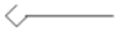 | Aggregation | Menggambarkan relasi aggregate .

- Sequence Diagram
Sequence diagram menggambarkan interaksi antar objek di dalam dan di sekitar sistem (termasuk pengguna, display, dan sebagainya) berupa message yang digambarkan terhadap waktu. Sequence Diagram menjelaskan secara detail urutan proses yang dilakukan dalam sistem untuk mencapai tujuan dari usecase: interaksi yang terjadi antar class, operasi apa saja yang terlibat, urutan antar operasi, dan informasi yang diperlukan oleh masing-masing operasi.

Tabel 2. 3 Daftar Simbol Sequence Diagram
Gambar | Nama | Keterangan
 | Actor | Menggambarkan actor pada sequence diagram
 | Control | Menggambarkan unsur kendali pada diagram
 | Boundary | Menggambarkan kelas batasan (boundary) pada diagram
 | Entity | Menggambarkan kelas entitas pada diagram
 | Dependencies or Instantitiates | Menggambarkan pesan antar dua objek.

- Activity Diagram
Activity diagram menggambarkan berbagai alir aktivitas atau tindakan dalam sistem yang sedang dirancang, bagaimana masing-masing alir berawal, decision yang mungkin terjadi, dan bagaimana mereka berakhir.
Tabel 2. 4 Daftar Simbol Activity Diagram
Gambar | Nama | Keterangan
 | Action | State dari sistem yang mencerminkan eksekusi dari suatu aksi
 | Start State | Bagaimana objek dibentuk atau diawali
 | End State | Bagaimana objek dibentuk atau diakhiri
 | State Transtition | State Transtition menunjukkan kegiatan apa berikutnya setelah suatu kegiatan
 | Fork | Percabangan yang menunjukkan aliran pada activity diagram
 | Join | Percabangan yang menjadi arah aliran pada activity diagram
 | Decision | Pilihan untuk mengambil keputusan

Adapun tujuan penggunaan UML yaitu [6] :
- Memberikan bahasa pemodelan yang bebas dari berbagai bahas pemrograman dan proses rekayasa.
- Menyatukan praktek-praktek terbaik yang terdapat dalam pemodelan.
- Memberikan model yang siap pakai, bahsa pemodelan visual yang ekspresif untuk mengembangkan dan saling menukar model dengan mudah dan dimengerti secara umum.
- UML bisa juga berfungsi sebagai sebuah (blue print) cetak biru karena sangat lengkap dan detail. Dengan cetak biru ini maka akan bias diketahui informasi secara detail tentang coding program atau bahkan membaca program dan menginterpretasikan kembali ke dalam bentuk Diagram (reserve enginering).

- Contoh Aplikasi
      - Aplikasi Panduan Pencegahan dan Perawatan Cedera untuk Olahraga HIKING (SMARTPALA) Berbasis Android [7]
Instrumen penelitian menggunakan angket yang diajukan kepada ahli materi, ahli media dan pecinta alam pemula. Berupa butir-butir penilaian dan evaluasi terhadap produk aplikasi panduan pencegahan dan perawatan cedera untuk olahraga hiking (SMARTPALA) yang dikembangkan.
Berikut ini beberapa tampilan akhir produk aplikasi panduan pencegahan dan perawatan cedera untuk olahraga hiking (SMARTPALA) yang dikembangkan.
Gambar 2. 3 Tampilan Menu Beranda Aplikasi SMARTPALA
Gambar 2. 4 Tampilan Menu Penanganan Aplikasi SMARTPALA
Hasil penilaian ahli materi secara keseluruhan mendapatkan skor rata-rata 4,725 dengan kategori “Sangat Layak”. Hasil penilaian ahli media mendapat skor rata-rata 4,15 dengan kategori “Sangat Layak”. Pada uji coba terbatas secara keseluruhan mendapatkan skor rata-rata 62,96 dengan kategori “Sangat Layak”. Pada uji coba kelompok besar mendapatkan skor rata-rata 165,45 dengan kategori “Sangat Layak”. Sehingga dapat disimpulkan, bahwa aplikasi panduan pencegahan dan perawatan cedera untuk olahraga hiking (SMARTPALA) sudah sangat layak dan efektif untuk dipergunakan sebagai penunjang kegiatan olahaga hiking bagi pecinta alam pemula [7].
      - Perancangan Aplikasi Bercocok Tanam Padi dan Cabe Kriting Berbasis Android [9]
Pada Aplikasi Bercocok Tanam Padi dan Cabe Keriting ini berbasis client server karena diaplikasi ini ada menu untuk menampilkan uraian tanaman, video prosedur, uraian prosedur, kendali hama, uraian kendali hama, dan uraian diskusi topik yang diinputkan melalui Server yang di hosting di Internet. Kemudian sisi Client yang berupa Smartphone Android akan menampilkan uraian tanaman, video prosedur, uraian prosedur, kendali hama, uraian kendali hama, dan uraian diskusi topik yang diinputkan di server yang tersimpan di database server. Jika Smartphone Android tidak terkoneksi di Internet, maka aplikasi tidak bisa menampilkan video dan uraian dari server.
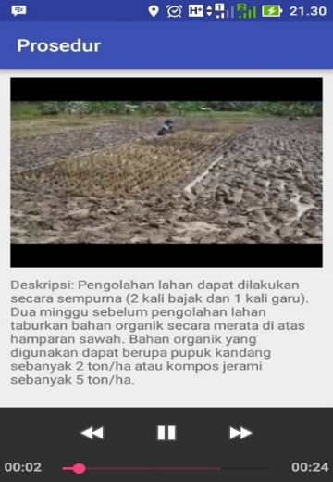
Gambar 2. 5 Tampilan Prosedur Tanpa Internet dan Prosedur dengan Internet
Berikut hasil pengujian kepuasan pengguna aplikasi yang melibatkan 10 responden sebagai user :
Gambar 2. 6 Grafik Kepuasan Pengguna
Dari hasil analisa angket terhadap 10 responden dengan menggunakan pengujian dengan kuisioner dapat disimpulkan bahwa ditemukan responden yang merasa puas dengan sistem ini karenauntuk setiap butir pernyataan angket lebih dari 50% responden menyatakan sangat setuju atau setuju menggunakan aplikasi ini dengan hasil akhir persentase analisa sebesar 84,66% [9].

- Metode Pengujian Sistem
Pengujian perangkat lunak adalah elemen kritis dari jaminan kualitas perangkat lunak dan merepresentasikan spesifikasi, desain dan pengkodean. Meningkatnya visibilitas (kemampuan) perangkat lunak sebagai suatu elemen sistem dan biaya yang muncul akibat kegagalan perangkat lunak. Pada dasarnya pengujian merupakan satu langkah dalam proses rekayasa perangkat lunak. Ada dua jenis perancangan sistem diantaranya [15]:

        - White Box Testing
White box testing adalah pengujian yang didasarkan pada pengecekan terhadap detail perancangan, menggunakan struktur kontrol dari desain program secara procedural untuk membagi pengujian ke dalam beberapa kasus pengujian. Pengujian White Box berfokus pada struktur control program. Test case dilakukan untuk memastikan bahwa semua statemen pada program telah dieksekusi paling tidak satu kali selama pengujian dan bahwa semua kondisi logis telah diuji. Pengujian basic path, tehnik pengujian white-box, menggunakan grafik (matriks grafiks) untuk melakukan serangkaian pengujian yang independent secara linear yang akan memastikan cakupan.
Pengujian basis path adalah teknik uji coba white box. Metode ini memungkinkan perancang test case mendapatkan ukuran kompleks logical dari perancangan prosedural dan menggunakan ukuran ini sebagai petunjuk untuk mendefinisikan himpunan jalur (Basis Set) yang akan diuji. Basis Path menggunakan notasi graph atau flow graph untuk menggambarkan aliran kontrolnya. Test case yang dilakukan untuk menggunakan basis set tersebut dijamin untuk menggunakan setiap statemen di dalam program paling tidak sekali selama pengujian. Notasi yang digunakan untuk menggambarkan jalur eksekusi adalah notasi diagram alir (atau grafik program), yang menggunakan notasi lingkaran (simpul atau node) dan anak panah (link atau edge). Notasi ini menggambarkan aliran control logika yang digunakan dalam suatu bahasa pemrograman [16] :
            - Notasi Diagram Alir
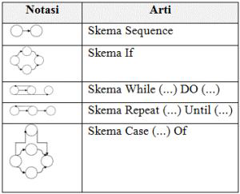
Gambar 2. 7 Notasi Diagram Alir

Untuk menggambarkan pemakaian diagram alir diberikan contoh perancangan procedural dalam bentuk flowchart.
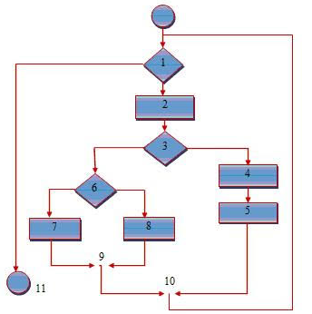
Gambar 2. 8 Diagram Alir
Selanjutnya diagram alir diatas dipetakan ke grafik alir.

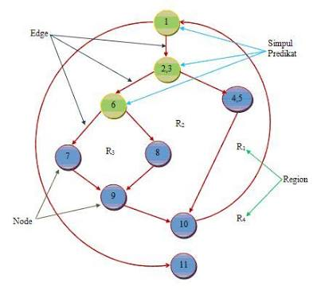
Gambar 2. 9 Grafik Alir
            - Cyclomatic Complexity (Kompleksitas Siklomatis)
Cyclomatic complexity adalah metrik perangkat lunak yang menyediakan ukuran kuantitatif dari kekompleksan logikal program. Apabila digunakan dalam kontek metode uji coba basis path, nilai yang dihitung untuk cyclomatic complexity menentukan jumlah jalur independen dalam basis set suatu program dan memberi batas atas untuk jumlah uji coba yang harus dikerjakan untuk menjamin bahwa seluruh perintah sekurang-kurangnya telah dikerjakan sekali.
Pada Basis Path Testing, hasil dari cyclomatic complexity digunakan untuk menentukan banyaknya independent paths. Independent path adalah sebuah kondisi pada program yang menghubungkan node awal dengan node akhir.
Kompleksitas dapat dihitung menggunakan salah satu dari tiga cara berikut :
  - Jumlah region grafik alir sesuai dengan kompleksitas siklomatik.
  - Kompleksitas siklomatik, V(G), untuk grafik G ditentukan sebagai V(G)=E-N+2 dimana E adalah jumlah edge grafik alir dan N adalah jumlah Node grafik alir.
  - Kompleksitas siklomatik, V(G), untuk grafik alir G juga ditentukan sebagai V(G)=P+1, dimana P adalah jumlah node predikat yang diisikan dalam grafik alir [16].
Pada gambar tersebut diatas, grafik alir, kompleksitas siklomatik dapat dihitung dengan menggunakan masing-masing dari algoritma yang ditulis diatas:
- Grafik alir memiliki 4 region
- V(G) = 11 edge – 9 node + 2 = 4
- V(G) = 3 node yang diperkirakan + 1 = 4
        - Black Box Testing
Black box testing yaitu menguji perangkat lunak dari segi spesifikasi fungsional tanpa menguji desain dan kode program. Pengujian dimaksudkan untuk mengetahui apakah fungsi-fungsi, masukkan dan keluaran dari perangkat lunak sesuai dengan spesifikasi yang dibutuhkan. Pengujian black box dilakukan dengan membuat kasus uji yang bersifat mencoba semua fungsi dengan memakai perangkat lunak apakah sesuai dengan spesifikasi yang dibutuhkan [15].
Uji coba black box bukan merupakan alternatif dari ujicoba white box, tetapi merupakan pendekatan yang melengkapi untuk menemukan kesalahan lainnya, selain menggunakan metode white box. Uji coba black box berusaha untuk menemukan kesalahan dalam beberapa kategori, diantaranya :
- Fungsi-fungsi yang salah atau hilang.
- Kesalahan interface.
- Kesalahan dalam struktur data atau akses database eksternal.
- Kesalahan kinerja.
- Kesalahan Inisialisasi dan terminasi.

        - Alpha Testing.
Pengujian alpha dilakukan oleh pengguna dalam organisasi pengembangan perangkat lunak. Hal ini dilakukan di lingkungan laboratorium sehingga tindakan pengguna dapat diukur dan dianalisis. Tujuannya adalah untuk mengukur kemampuan pengguna dalam menggunakan dan navigasi perangkat lunak sebelum dapat dirilis ke masyarakat umum. Pengujian alpha terdiri dari unit testing, component testing, dan system testing [6].
        - Beta Testing.
Pengujian beta melibatkan sejumlah pengguna eksternal. Pengujian beta dilakukan untuk menguji program di situasi dunia nyata. Hal ini dilakukan untuk memastikan bahwa produk tersebut memiliki sedikit kesalahan atau bug. Pengujian beta membantu developer untuk mengkonfigurasi customer resources and processes yang akan dibutuhkan setelah peluncuran perangkat lunak. [6]

  - Kerangka Pikiran

Gambar 2. 10 Bagan Kerangka Pikir

BAB III
METODE PENELITIAN

  - Metode, Subjek dan Objek Penelitian
Penelitian ini menggunakan metode penelitian deskriptif. Metode ini memiliki sebuah tujuan untuk bisa mengumpulkan data secara detail, mendalam, dan juga actual. Penelitian ini juga menjadikan perbandingan tentang apa yang bisa dilakukan untuk menentukan sebuah solusi dalam menghadapi sebuah permasaalahan.
Penelitian deskriptif ini adalah sebuah metode penelitian yang mencari dan menentukan sebuah ilmu pengetahuan yang mana sesuai dengan penemuan yang sesuai fakta di lapangan. Sehingga pada saat prakteknya, metode ini akan jauh lebih menekan pada observasi lapangan dalam kondisi yang alami.
Subjek penelitian ini adalah masyarakat terutama di lingkungan Kwandang Medical Center terutama untuk pegawai bagian farmanin dan masyarakat pengguna tanaman obat tradisional. Sedangkan yang menjadi objek penelitian ini adalah kemampuan masyarakat untuk mengerti dan menggunakan aplikasi tersebut serta apakah aplikasi yang di buat dapat diimplementasikan.

- Pengumpulan Data
Dalam menyusun tugas akhir ini penulis akan menggunakan metode pengumpulan data sebagai berikut :
- Studi Pustaka
Pada metode ini penulis mengumpulkan data dari buku-buku dan jurnal literatur yang sejenis yang berhubungan dengan penelitian serta dokumen-dokumen dari Kementrian Kesehatan RI tentang kebijakan obat tradisional dan juga formularium ramuan obat tradisional sebagai referensi sehingga dapat membantu penulis dalam melakukan tugas akhir ini.

- Studi Lapangan
Pada metode ini penulis menggunakan salah satu jenis studi lapangan yaitu observasi dan kuisioner. Pada metode ini penulis melakukan observasi untuk mengetahui masalah yang terdapat pada lokasi penelitian dan mencari solusi yang tepat untuk menyelesaikan masalah tersebut. Sedangkan kuisioner bertujuan untuk mengetahui kinerja dan efektifitas aplikasi melalui form yang akan di berikan oleh peneliti kepada pengguna, dimana form tersebut berisikan beberapa pertanyaan terkait dengan mekanisme kerja dan kelayakan aplikasi. Kuisioner ini akan diujikan pada beberapa responden atau pengguna yang terdiri dari 5 orang dosen, 5 orang mahasiswa dan 10 orang pengguna dari kalangan masyarakat. Hasil kuisioner akan dijadikan sebagai tolak ukur kelayakan aplikasi.
Penulis juga membagi data berdasarkan jenisnya yaitu data primer dan data sekunder. Data primer dalam penelitian ini adalah observasi dan studi pustaka. Yang dimaksud studi pustaka sebagai data primer adalah dokumen-dokumen dari Kementrian Kementrian Kesehatan RI yang didapatkan oleh penulis akan digunakan langsung dalam membangun rancangan aplikasi. Sedangkan untuk data sekunder penulis memilih kuisioner sebagai bahan evaluasi dari sistem yang dibuat melaui pengujian User Acceptance.
Tabel 3. 1 Format Kuisioner pada Pengujian User Acceptance
Kode | Pertanyaan | A | B | C | D | E
P1 | Apakah tampilan aplikasi ini menarik?
P2 | Apakah aplikasi ini mudah dipahami?
P3 | Apakah aplikasi ini mudah dioperasikan?
P4 | Apakah aplikasi ini mendukung kebijakan?
P5 | Apakah isi materi sesuai kebutuhan?
P6 | Apakah aplikasi ini membantu/memudahkan?
P7 | Apakah fitur aplikasi ini baik?
P8 | Apakah teknologi aplikasi ini canggih?
P9 | Apakah aplikasi ini bebas dari error?
P10 | Apakah aplikasi ini perlu diimplementasikan?

Tabel 3. 2 Opsi jawaban dan Bobot pada Pengujian User Acceptance
KODE | JAWABAN | BOBOT
A | Sangat | 5
B | Ya | 4
C | Netral | 3
D | Cukup | 2
E | Tidak | 1

- Analisis Sistem
Analisis sistem menggunakan pendekatan berorientasi objek yang digambarkan dalam bentuk :
- Functional Modelling, menggunakan alat bantu UML, dalam bentuk :
- Use Case Diagram
- Actifity Diagram
- Structural Modelling, menggunakan alat bantu UML, dalam bentuk :
- Class Diagram
- Behavior Modelling, menggunakan alat bantu UML, dalam bentuk :
- Sequence Diagarm

- Desain Sistem
Desain sistem menggunakan pendekatan berorientasi objek yang digambarkan dalam bentuk :
- Architecture Design, menggunakan alat bantu UML, dalam bentuk :
- Model jaringan dari sistemadalah stand alone
- Spesifikasi hardwere dan software yang direkomendasikan adalah:
    - Sistem Operasi : Windows 7 Ultimate
    - Prosesor Dengan Kecepatan Minimal 1,6GHz
    - Memori :2 GB
    - Harddisk free space 3GB
    - RAM : 4 GB
    - Smartphone bersistem operasi Android (pengguna)
- Interface design, menggunakan alat bantu Android Studio, dalam bentuk :
- Mekanisme user
- Mekanisme input (Form)
- Mekanisme output ( Report)
- Data design, menggunakan alat bantu UML, dalam bentuk :
- Format data yang digunakan [file, SQLite]
- Struktur data
- Database diagram
- Progres design, menggunakan alat bantu UML, dalam bentuk :
- Class
- Attribut
- Methods
- Event

- Konstruksi Sistem
Pada tahap ini menerjemahkan hasil pada tahap analisi dan desain ke dalam koda-kode program komputer kemudian membangun sistemnya. Alat bantu yang digunakan pada tahap ini adalah Android Studio, Android SDK (Software Development Kit), dan Android JDK (Java Development Kit). Serta alat bantu untuk database yang digunakan adalah SQLite.

- Pengujian Sistem
- White Box Testing
Software yang telah direkayasa kemudian diuji dengan metode White Box Testing pada kode program proses penerapan metodenya/modelnya. Kode program tersebut dibuatkan flowchart programnya, kemudian dipetakan kedalam bentuk flowgraph (bagan alir kontrol) yang tersusun dari beberapa node dan edge. Berdasarkan flowgraph, ditentukan jumlah Region dan Cyclomatic Complexity (CC). Apabila independent path = V(G) = (CC) = Region, dimana setiap path hanya dieksekusi sekali dan sudah benar, maka sistem dinyatakan efisien dari segi kelayakan logika pemrograman.
- Black Box Testing
Selanjutnya software diuji pula dengan metode Black Box Testing yang fokus pada keperluan fungsional dari software dan berusaha untuk menemukan kesalahan dalam beberapa kategori, diantaranya : (1) Fungsi-fungsi yang salah atau hilang; (2) Kesalah Interface; (3) Kesalahan dalam struktur data atau akses basis data eksternal; (4) Keselahan performa; (5) Kesalahan inisialisasi dan terminasi. Jika sudah tidak ada kesalahan-kesalahan tersebut, maka sistem dinyatakan efisien dari segi kesalahan komponen-komponen sistem.
- User Acceptance Testing
Setelah pengujuan White Box dan Black Box telah selesai dilakukan, kemudian dilakukan instalasi. Selanjutnya pengujian terakhir yaitu User Acceptance Test. Pengujian ini akan memberikan gambaran tentang penerimaan oleh pengguna, software kemudian di test oleh beberapa pengguna untuk menjawab kuisioner yang diberikan. Kemudian data kuisioner tersebut diolah dengan pendekatan statistik guna memperoleh tingkat efektifitas sistem.

BAB IV
HASIL PENELITIAN

- Hasil Pengumpulan Data
Berikut merupakan beberapa data yang telah dikumpulkan dan digunakan dalam aplikasi yang dibuat :
- Sakit Kepala Sebelah/Migren
Nama Obat : Kencur (Kaempferia galanga L.)
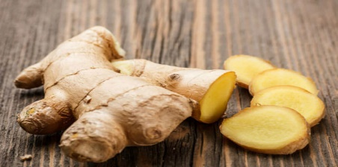
Gambar 4. 1 Kencur
- Nama daerah :
- Sumatera: ceuku (Aceh), kaciwer (Batak), cakue (Minangkabau);
- Jawa: cikur (Sunda), kencor (Madura);
- Nusa Tenggara: cekur (Sasak), soku (Bima);
- Sulawesi: hume pete (Gorontalo), cakuru (Makassar), ceku (Bugis);
- Maluku: asuli (Ambon), bataka (Ternate);
- Irian: ukap (Marind)
- Bagian yang digunakan: daun segar
- Manfaat: sakit kepala sebelah
- Larangan: alergi, kehamilan, gangguan usus menahun .

- Peringatan: belum dilaporkan
- Efek samping: alergi
- Interaksi: belum dilaporkan
- Dosis: 1 x 3 daun/hari
- Cara pembuatan/penggunaan: Bahan dihaluskan, ditempelkan pada pelipis (sisi yang sakit) biarkan sampai kering.

- Penurun Demam
NamaObat : Sambiloto (Andrographis paniculata (Burm. f) Nees)
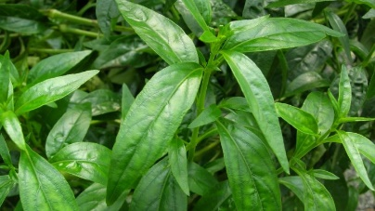
Gambar 4. 2 Sambiloto
- Nama daerah :
- Sumatera: ampadu, pepaitan (Melayu);
- Jawa: ki oray, ki peurat, takilo (Sunda) bidara, sadilata, sambilata, sambiloto (Jawa)
- Bagian yang digunakan: herba segar
- Manfaat: penurun demam
- Larangan: kehamilan, menyusui, alergi, anak dengan supervisi dokter
- Peringatan: reaksi anafilaksis
- Efek samping: alergi, muntah, mual dan kehilangan selera makan
- Interaksi: obat pengencer darah, penekan sistem imun, isoniazid (INH)
- Dosis: 3 x 10-15 g herba/hari
- Cara pembuatan/penggunaan: Bahan direbus dengan 2 gelas air sampai menjadi separuhnya. Dinginkan, saring, tambahkan madu secukupnya, minum sekaligus.
- Ramuan Mimisan
Nama Obat : Sirih (Piper bettle (L))
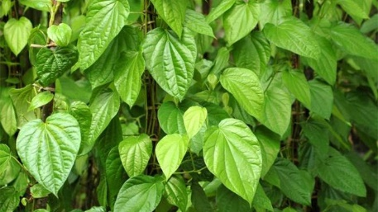
Gambar 4. 3 Sirih
- Nama daerah :
- Sumatera: ranub (Aceh), belo (Batak Karo), demban (Batak Toba);
- Kalimantan : uwit (Dayak);
- Jawa: seureuh (Sunda), suruh (Jawa), sere (Madura);
- Bali: base, sedah;
- Nusa Tenggara: nahi (bima), kuta (Sumba);
- Sulawesi: gapura (Bugis), sangi (Talaud);
- Maluku: amu (Ambon);
- Papua: afo (Sentani).
- Bagian yang digunakan: daun segar
- Manfaat: mimisan
- Larangan: belum dilaporkan
- Peringatan: penderita sebaiknya dalam posisi berbaring
- Efek samping : penggunaan lokal pada muka selama 3 hari dapat menyebabkan iritasi seperti kemerahan dan rasa menyengat
- Interaksi: -
- Dosis: secukupnya
- Cara pembuatan/penggunaan: Bahan ditumbuk, peras dengan sepotong kasa, sumbat hidung yang mimisan dengan kain kasa yang telah dibasahi dengan air perasan daun sirih.

- Ramuan Sakit Gigi
Nama Obat : Gambir (Uncaria gambir Roxb. Nauclea gambir W. Hunter )
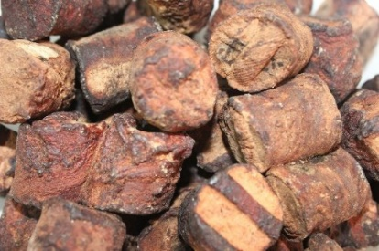
Gambar 4. 4 Gambir
- Nama daerah :
- Sumatera : gambee, kacu, sontang, pengilom, sepelet;
- Jawa : santun, ghambhir;
- Kalimantan : kelare, abi;
- Nusa Tenggara: tagambe, gambele;
- Maluku : kampir, ngamir, gabere.
- Bagian yang digunakan:ekstrak kering dari daun
- Manfaat : sakit gigi
- Larangan : anak
- Peringatan : dosis besar peroral (200 mg/kgbb) dapat mempengaruhi fungsi ginjal dan hati (jangan ditelan).
- Efek samping : penggunaan lebih dari ukuran satu ibu jari akan menyebabkan sembelit
- Interaksi : -
- Dosis : 2 x 1 potong (ukuran ±1-2 cm)/hari
- Pembuatan ekstrak: Buat ekstrak dengan merebus langsung menggunakan air. Masukkan satu bagian daun uncaria gambir segar ke dalam wadah nirkarat (stainless steel), tambahkan 5 bagian air, rebus selama 1 jam dihitung setelah mendidih sambil sesekali diaduk. Saring air rebusan, peras ampas daun dengan alat sistem ulir. Tampung hasil perasan dan gabungkan dengan air rebusan, endapkan selama 2 x 24 jam. saring dan peras endapan yang diperoleh hingga masa berbentuk pasta kekuningan. Cetak dan potong, keringkan pada suhu 60°.

- Ramuan untuk Gondongan
Nama Obat : Meniran (Phyllanthus niruri (Val.))
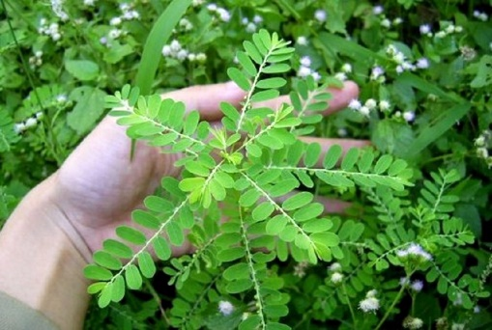
Gambar 4. 5 Meniran
- Nama daerah :
- Sumatera: sidukuang anak (Minang);
- Jawa: meniran ijo, memeniran(Sunda), meniran (Jawa);
- Ternate: gosau ma dungi.
- Bagian yang digunakan: herba
- Manfaat: gondongan
- Larangan: kehamilan
- Peringatan: dosis tinggi dapat menimbulkan aborsi. pemakaian berlebih dapat menyebabkan impotensi.
- Efek samping: tekanan darah turun, kadar gula darah turun, gangguan keseimbangan elektrolit
- Interaksi: belum dilaporkan
- Dosis: 3 x 10 g herba/hari
- Cara pembuatan/penggunaan: bahan direbus dengan 2 gelas air sampai menjadi 1 gelas, dinginkan, saring, dan diminum sekaligus

- Ramuan untuk Batuk
Nama Obat :Akar Manis (Glycyrrhiza glabra Linn.)
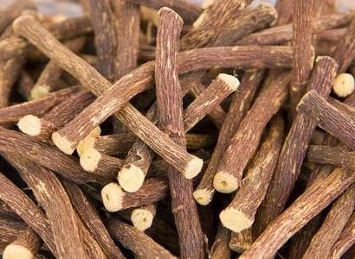
Gambar 4. 6 Akar Manis
            - Nama daerah : Jawa: kayu legi (Jawa), kayu manes cena (Madura).
            - Bagian yang digunakan: akar
            - Manfaat: batuk berdahak
            - Larangan: kehamilan dan menyusui
            - Peringatan: kehamilan
            - Efek samping: pengunaan dosis tinggi (>50 g/hari) berturut-turut selama 6 minggu dapat menyebabkan retensi yodium, hipertensi, obesitas, keluhan jantung dan ginjal
            - Interaksi: digoxin
            - Dosis: 1 x 10 g akar/hari
            - Cara pembuatan/penggunaan: bahan direbus dalam 3 gelas air sampai menjadi 1 gelas air, dinginkan, saring dan diminum sekaligus.

- Ramuan untuk Terkilir
Nama Obat : Kencur (Kaempferia galanga L)
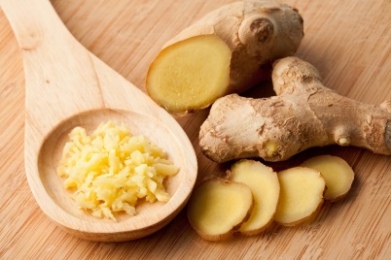
Gambar 4. 7 Kencur

- Nama daerah :
  - Sumatera: ceuku (Aceh), kaciwer (Batak), cakue (Minangkabau);
  - Jawa: cikur (Sunda), kencor (Madura);
  - Nusa Tenggara: cekur (Sasak), soku (Bima);
  - Sulawesi: hume pete (Gorontalo), cakuru (Makassar), ceku (Bugis);
  - Maluku: asuli (Ambon), bataka (Ternate);
  - Irian: ukap (Marind)

- Bagian yang digunakan: rimpang segar
- Manfaat: terkilir
- Larangan: alergi
- Peringatan: alergi
- Interaksi: belum dilaporkan
- Dosis: 1 x 1 rimpang/hari.
- Cara pembuatan/penggunaan: bahan dihaluskan bersama beras dan air secukupnya, ditempelkan pada bagian yang sakit dan dibiarkan sampai kering.

- Ramuan Pelancar Air Susu Ibu (ASI)
Nama Obat : Daun Bangun – bangun (Coleus amboinicus Lour.)
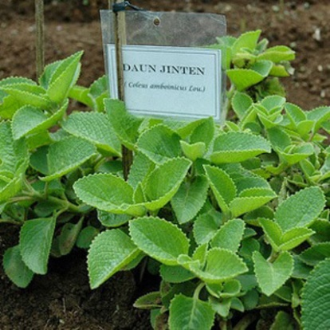
Gambar 4. 8 Daun Bangun-bangun
- Nama daerah :
- Sumatera: bangun-bangun (Batak), sukan (Melayu);
- Jawa: ajiran (Sunda), daun jinten (Jawa Tengah), daun kambing (Madura);
- Bali: iwak;
- Nusa Tenggara: kunu etu (Timor)
- Bagian yang digunakan: daun
- Manfaat: meningkatkan produksi asi
- Larangan: belum dilaporkan
- Peringatan: belum dilaporkan
- Efek samping: belum dilaporkan
- Interaksi: belum dilaporkan
- Dosis: 3 x 150 g daun segar/hari dan 3 x 50 g serbuk/hari
- Cara pembuatan/penggunaan: Daun segar dibuat sup. Serbuk diseduh dengan 1 cangkir air mendidih, diamkan, saring dan minum selagi hangat.

- Ramuan untuk Nyeri Haid (Dysmenorrhoea)
Nama Obat : Kayu Manis Cinnamomum burmanii (Ness & Th. Nees)
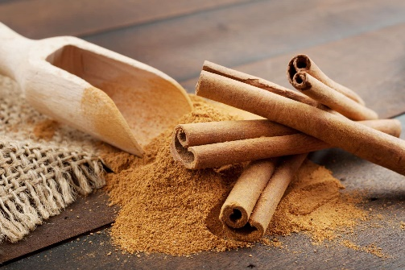
Gambar 4. 9 Kayu Manis
- Nama daerah :
- Sumatera: Holim, modang siak-siak (Batak), kanigar, madang kulit manih (Minang);
- Jawa: Huru mentek, kiamis (Sunda), kanyengar (Kangean);
- Nusa Tenggara: Kesingaar, cingar (Bali), onte (Sasak), kaninggu (Sumba), puundinga (Flores).
- Bagian yang digunakan: kulit batang
- Manfaat: nyeri haid
- Larangan: tukak lambung/usus 12 jari, demam yang tidak jelas penyebabnya, kehamilan, menyusui, alergi
- Peringatan: hati-hati pada penyakit kencing manis, harus konsultasi dokter terlebih dahulu.
- Efek samping: alergi
- Interaksi: menurunkan efek tetrasiklin
- Dosis: 2 x 2 g kulit batang/hari
- Cara pembuatan/penggunaan: rebus bahan dengan 2 gelas air sampai tinggal 1 gelas, dinginkan, saring dan bagi menjadi 2 bagian.

- Ramuan Kurang Darah (Anemia)
Nama Obat : Bayam Merah (Amaranthus hybridus L.)
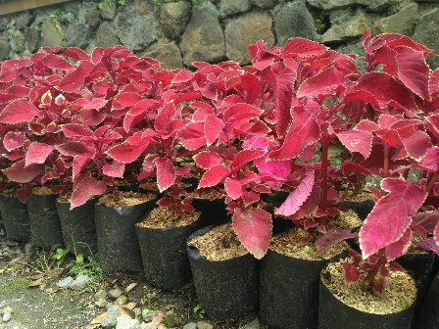
Gambar 4. 10 Bayan Merah
- Nama daerah :
- Sumatera: bayam merah (Melayu);
- Jawa: Jukut jatinangor (Sunda), kacicak abang (Jawa)
- Bagian yang digunakan: daun segar
- Manfaat: mengatasi kurang darah
- Larangan: batu ginjal
- Peringatan: penggunaan jangka panjang menimbulkan batu ginjal. Perhatian pada pasien yang minum obat kencing manis, karena amaranth dapat menurunkan kadar gula darah. amaranth juga dapat menurunkan tekanan darah.
- Efek samping: bayam merah mengandung kadmium, nitrat dan protein antitripsin yang dapat mempengaruhi sistem syaraf.
- Interaksi: antihistamin, obat yang mempengaruhi sistem imun, obat kencing manis, obat anti hipertensi dan obat gangguan fungsi ginjal. Teh dapat menghambat penyerapan zat besi (Fe++) dari bayam merah.
- Dosis: 1x1 genggam daun/hari
- Cara pembuatan/penggunaan : bahan dihaluskan, ditambahkan air ½ gelas, diperas, saring, diminum sekaligus.

- Ramuan untuk Wasir
Nama Obat : Daun Wungu (Graptophyllum pictum (L) Griff.)
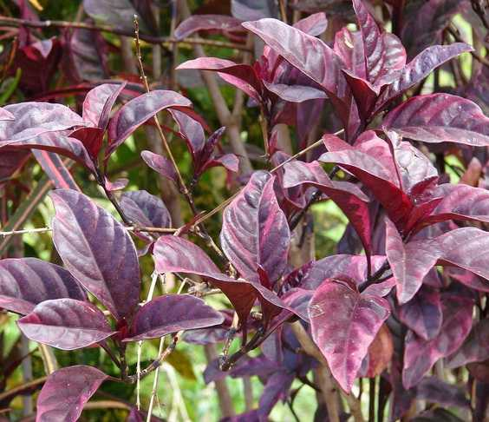
Gambar 4. 11 Daun Wungu
- Nama daerah: pudin, dangora, daun putri, puding pereda, daun ungu, daun temen temen, handeuleum, demung, tulak, wungu, karaton, karatong, temen, kabi-kabi, dango-dango
- Bagian yang digunakan: daun
- Manfaat: wasir
- Larangan: kehamilan, menyusui, anak, dan kencing manis
- Peringatan: belum dilaporkan
- Efek samping: belum dilaporkan
- Interaksi: obat kencing manis
- Dosis: 1 x 7 lembar daun/hari
- Cara pembuatan/penggunaan: bahan direbus dengan 2 gelas air sampai menjadi setengahnya, dinginkan, saring dan diminum sekaligus.

- Ramuan untuk Cacingan
Nama Obat : Petai Cina Leucaena leucocephala (Lmk. de wit.), Leucaena glauca, Benth.
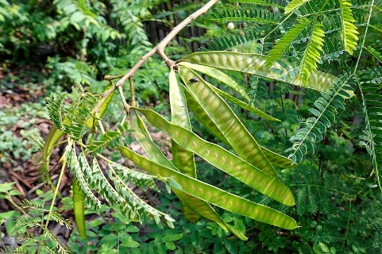
Gambar 4. 12 Petai Cina
- Nama daerah :
- Sumatera: pete cina (Melayu);
- Jawa: kemladingan (Sunda), kemladingan (Jawa Tengah), kalandingan (Madura)
- Bagian yang digunakan: biji segar
- Manfaat: obat cacing gelang
- Larangan: belum dilaporkan
- Peringatan: kehamilan, menyusui dan batu empedu
- Efek samping: mual
- Interaksi:belum dilaporkan
- Dosis: 3 x 5 g biji /hari
- Cara pembuatan/penggunaan: bahan direbus dalam 2 gelas air sampai menjadi 1 gelas, dinginkan, saring, diminum sekaligus.

- Ramuan untuk Mencret
Nama Obat : Jambu Biji (Psidium guajava Linn.)
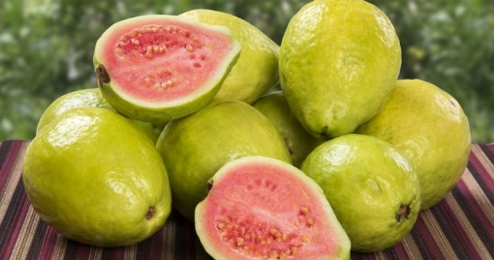
Gambar 4. 13 Jambu Biji
- Nama daerah : Jawa: jambu kulutuk, bayawas, tetokal, tokal (Jawa); jambu klutuk, jambu batu (Sunda). Madura: jambu bender.
- Bagian yang digunakan: pucuk daun segar
- Manfaat: mencret
- Larangan: alergi
- Peringatan: jangan digunakan lebih dari 3 hari.
- Efek samping: alergi, sembelit
- Interaksi: belum dilaporkan
- Dosis: 3 x 30 g daun/sehari, selama 3 hari bila perlu.
- Cara pembuatan/penggunaan: bahan dihaluskan, tambahkan garam secukupnya dan ½ cangkir air hangat, saring, dan diminum sekaligus

- Ramuan untuk Lemah Syahwat
Nama Obat : Pasak Bumi (Eurycoma longifolia Jack )
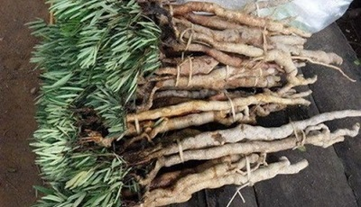
Gambar 4. 14 Pasak Bumi
- Nama daerah :
- Sumatera: babi kurus (Batak), pasak bumi, bidara laut, bidara pahit, kebel, mempoleh (Bangka), tongke ali (Minangkabau);
- Kalimantan: pasak bumi.
- Bagian yang digunakan: akar
- Manfaat: lemah syahwat
- Larangan: tidak digunakan terus menerus/kalau perlu.
- Peringatan: belum ada data yang signifikan yang berhubungan dengan kehamilan namun sebaiknya dihindari penggunaannya pada masa kehamilan dan menyusui. Pasak bumi hanya dikonsumsi secara oral.
- Efek samping: belum dilaporkan
- Interaksi: penggunaan pasak bumi bersamaan dengan substrat cyp2d6 dapat meningkatkan substrat cyp2d6 dalam plasma.
- Dosis: 2 x 9 cm akar/hari
- Cara pembuatan/penggunaan: bahan direbus dengan 2 gelas air (jangan dicuci terlebih dahulu) sampai menjadi 1 gelas, didinginkan, diminum selagi hangat. Setelah dipakai dianginkan sampai kering lalu disimpan. Akar dapat direbus berkali-kali selama masih terasa pahit.

- Ramuan untuk Melancarkan Air Seni
Nama Obat : Kumis Kucing (Orthosiphon stamineus Benth)
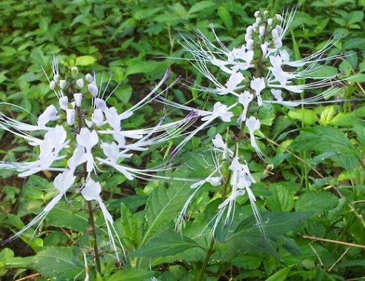
Gambar 4. 15 Kumis Kucing
- Nama daerah : Jawa: kumis kucing (Sunda), remujung, se-salaseyan (Jawa), soengot koceng (Madura).
- Bagian yang digunakan: daun segar
- Manfaat: melancarkan air seni
- Larangan: edema karena gangguan ginjal dan jantung
- Peringatan: harus cukup minum
- Efek samping: belum dilaporkan
- Interaksi: belum dilaporkan
- Dosis: 25 g daun /hari
- Cara pembuatan/penggunaan: bahan direbus dengan 2 gelas air sampai setengahnya, dibagi 2 bagian, diminum pagi dan sore.

- Ramuan untuk Kencing Batu
Nama Obat : Alang-alang (Imperata cylindrica L)
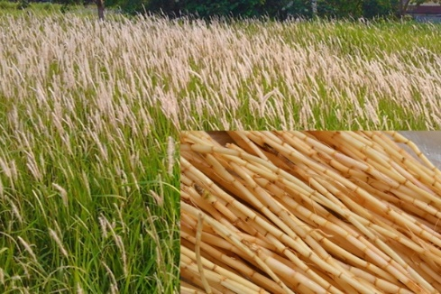
Gambar 4. 16 Alang-alang
- Nama daerah :
- Sumatera: rih (Batak), alalang (Minangkabau), neleleng laku (aceh);
- Jawa: ki eurih (Sunda), lalang (Madura);
- Bali: ambengan;
- Nusa tenggara: re (Sasak), atindalo (Bima), witu (Sumba);
- Irian: kalepip (Kalana)
- Bagian yang digunakan: akar
- Manfaat: kencing batu
- Larangan: belum dilaporkan
- Peringatan: serbuk sari alang–alang berpotensi menimbulkan alergi
- Efek samping: pusing, mual,peningkatan buang air besar
- Interaksi: belum dilaporkan
- Dosis: 3 x 10 g serbuk akar/hari
- Cara pembuatan/penggunaan: bahan dikeringkan dan dihaluskan menjadi serbuk, rebus dengan 2 gelas air menjadi separuhnya, saring dan diminum selagi hangat.

- Ramuan untuk Kencing Manis
Nama Obat : Kayu Manis Cinnamomum Burmanii (Ness & Th. Nees )
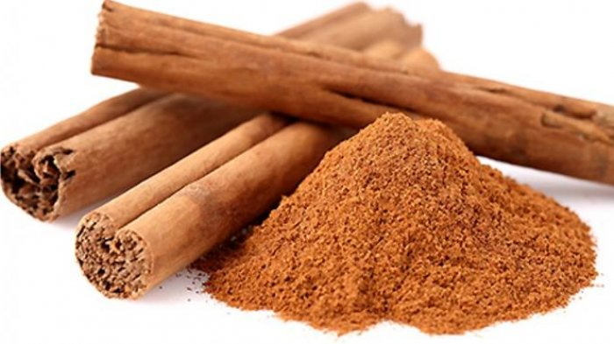
Gambar 4. 17 Kayu Manis
- Nama daerah :
- Sumatera: holim, modang siak-siak (batak), kanigar, madang kulit manih (Minang);
- Jawa: huru mentek, kiamis (Sunda), kanyengar (Kangean);
- Nusatenggara: kesingaar, cingar (Bali), onte (Sasak), kaninggu (Sumba), puundinga (Flores).
- Bagian yang digunakan: kulit batang
- Manfaat: kencing manis
- Larangan: demam yang tidak jelas penyebabnya, kehamilan, tukak lambung dan usus duabelas jari, alergi.
- Peringatan: hati-hati pada gangguan hati dan jantung
- Efek samping: dapat meningkatkan perdarahan bila dikombinasi dengan obat pengencer darah. Alergi pada kulit dan mulut.
- Inteaksi: meningkatkan resiko perdarahan dengan obat-obat pengencer darah, meningkatkan efek obat kencing manis yang lain. Sinergi dengan obat jantung, herba ginko biloba, cengkeh, ephedra.
- Dosis: 2 x 2 g/hari.
- Cara pembuatan/penggunaan: bahan dihaluskan menjadi serbuk, diseduh dengan 1 cangkir air mendidih, diamkan, saring, diminum selagi hangat.

- Ramuan untuk Batu Empedu
Nama Obat : Temulawak (Curcuma xanthorhiza Roxb.)
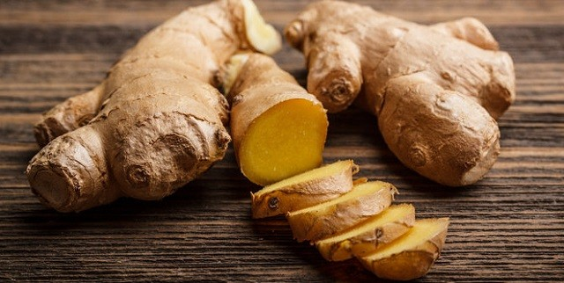
Gambar 4. 18 Temulawak
- Nama daerah :
- Sumatera: temu lawak;
- Jawa: kong gede (Sunda), temu lawak (Jawa Tengah), temu latah (Madura)
- Bagian yang digunakan: rimpang segar
- Manfaat: batu empedu
- Larangan: sumbatan saluran empedu, kuning
- Peringatan: batu ginjal, obat pengencer darah
- Efek samping: iritasi lambung
- Interaksi: obat pengencer darah
- Dosis: 1x 30 g rimpang/hari
- Cara pembuatan/penggunaan: bahan dipotong-potong, direbus dengan 2 gelas air sampai menjadi separuhnya, dinginkan, saring dan diminum sekaligus.

- Ramuan untuk Luka Bakar Ringan
Nama Obat : Pepaya (Carica papaya L.)
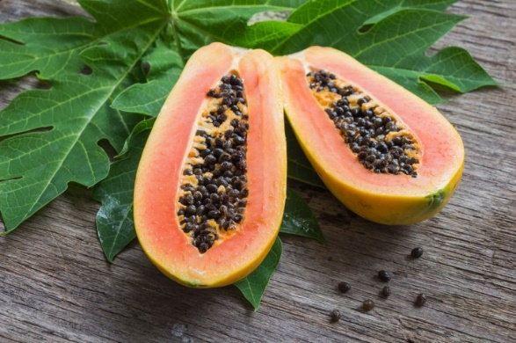
Gambar 4. 19 Pepaya
- Nama daerah :
- Sumatera: kabaelo, ralempaya, betik;
- Jawa: gedhang (Sunda), katela gantung, kates (Jawa);
- Kalimantan: bua medung, buah dong;
- Nusatenggara: kampaja, kalujawa;
- Sulawesi: kapalay, kaliki, sumoyori;
- Maluku: tele, palaki, papaino;
- Irian: sampain, asawa, siberiani.
- Bagian yang digunakan: getah dari buah pepaya mentah
- Manfaat: luka bakar ringan
- Larangan: luka bakar terbuka
- Peringatan: ramuan hanya digunakan pada luka bakar yang baru dan ringan, belum melepuh. Jangan sampai terkena mata karena dapat menyebabkan kebutaan. Beberapa orang alergi terhadap papain.
- Efek samping: alergi
- Interaksi: belum dilaporkan
- Dosis: 1 x 1 sdm getah/hari
- Cara pembuatan/penggunaan: campurkan 1 sdm getah dengan 1 sdm minyak kelapa hingga tercampur sempurna, oleskan pada bagian yang sakit.

- Ramuan untuk Eksim
Nama Obat : Kunyit (Curcuma domestica Val)
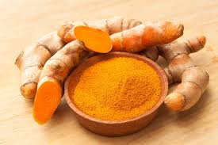
Gambar 4. 20 Kunyit
- Nama daerah :
- Sumatera: kunyet (Aceh), hunik (Batak);
- Kalimantan: janar (Banjar), cahang (Dayak Panyabung);
- Jawa: koneng, temu kuning (Sunda), kunir (Jawa), konye, temo koneng (Madura);
- Nusa Tenggara: kunyik (Sasak);
- Sulawesi: hamu (Sangir), alawahu (Gorontalo);
- Maluku: kumino, unin (Ambon);
- Irian: kandeifu (Nufor), yaw (Arzo).
- Bagian yang digunakan: rimpang
- Manfaat: eksim
- Larangan: alergi
- Peringatan: belum dilaporkan
- Efek samping: alergi kulit
- Interaksi: -
- Dosis: 1 kepal rimpang
- Cara pembuatan/penggunaan: bahan dihaluskan, lalu ditempel/digosok pada bagian kulit yang eksim.

- Hasil Pengembanagan Sistem
- Analisis Sistem
- Use Case Diagram
Use case Diagram menggambarkan alur sistem yang digunakan untuk memodelkan bisnis proses berdasarkan perspektif pengguna sistem
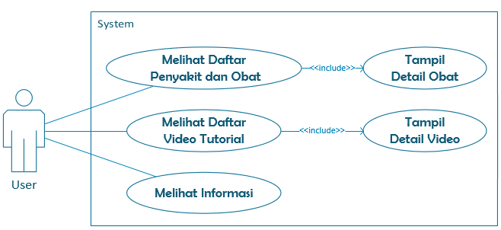
Gambar 4. 21 Use Case Diagram

- Actifity Diagram
Activity diagram menggambarkan berbagai alir aktivitas atau tindakan dalam sistem yang sedang dirancang, bagaimana masing-masing alir berawal, decision yang mungkin terjadi, dan bagaimana mereka berakhir.
- Activity Diagram melihat Penyakit dan Obat
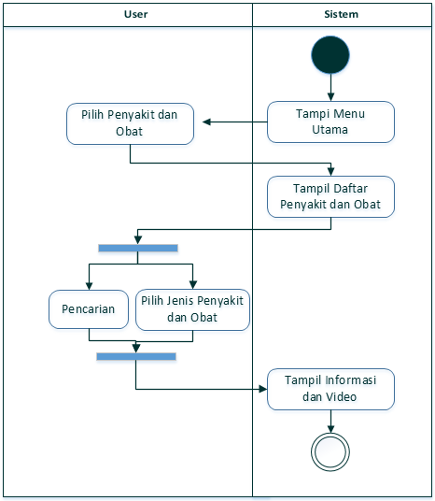
Gambar 4. 22 Activity Diagram melihat Penyakit dan Obat

- Activity Diagram melihat Tutorial Video
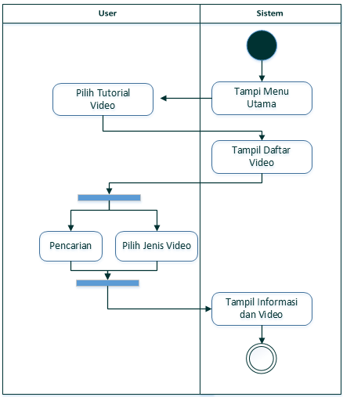
Gambar 4. 23 Activity Diagram melihat Tutorial Video
- Activity Diagram melihat Informasi
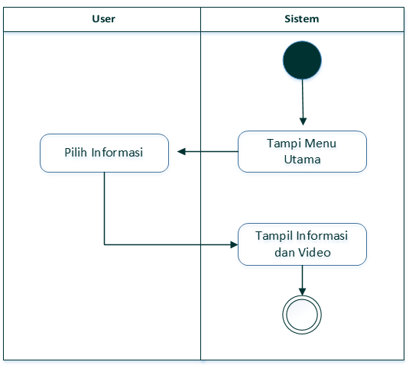
Gambar 4. 24 Activity Diagram melihat Informasi
- Class Diagram
Class Diagram merupakan diagram yang selalu ada di permodelan sistem berorientasi objek. Class diagram menunjukkan hubungan antar metode atau class dalam sistem yang sedang dibangun dan saling berkolaborasi untuk mencapai suatu tujuan.
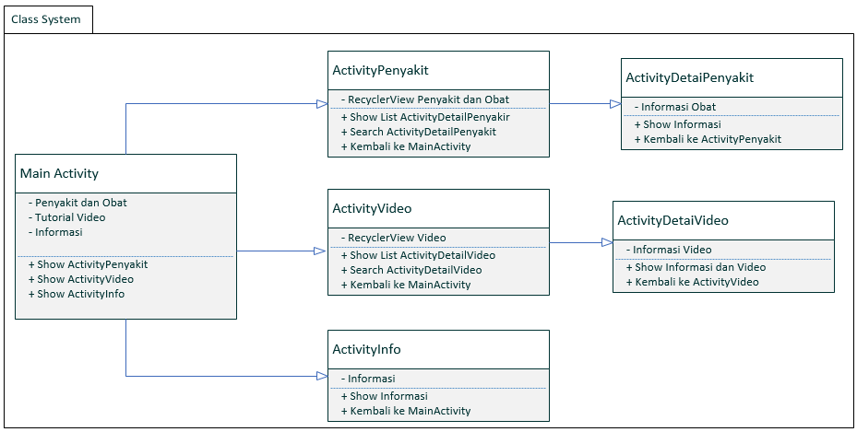
Gambar 4. 25 Class Diagram

- Sequence Diagram
Sequence Diagram menjelaskan secara detail urutan proses yang dilakukan dalam sistem untuk mencapai tujuan dari usecase. interaksi yang terjadi antar class, operasi apa saja yang terlibat, urutan antar operasi, dan informasi yang diperlukan oleh masing-masing operasi.
            - Sequence Diagram Penyakit dan Obat
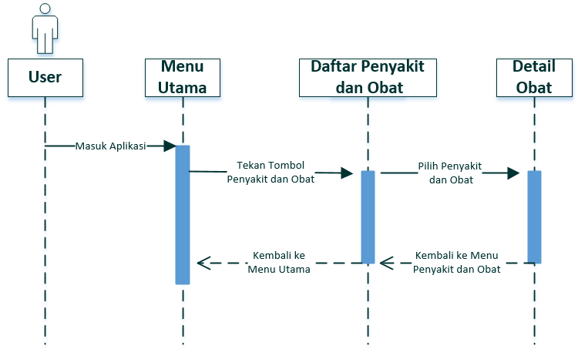
Gambar 4. 26 Sequence Diagram Penyakit dan Obat
            - Sequence Diagram Tutorial Video
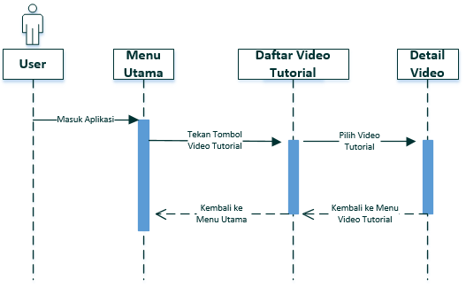
Gambar 4. 27 Sequence Diagram Tutorial Video
            - Sequence Diagram Informasi
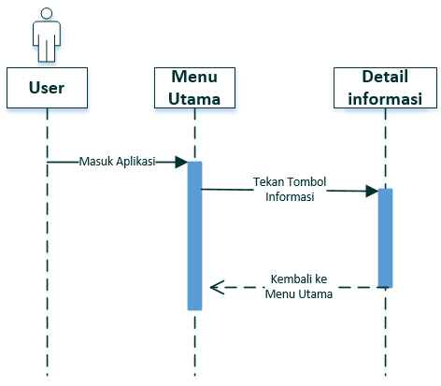
Gambar 4. 28 Sequence Diagram Informasi

- Konstruksi Sistem
              - Architecture Design
Berikut spesifikasi Hardware dan Software Smartphone yang digunakan yaitu :
- Model : Samsung J3 Pro (SM-J330G/DS)
- Sistem Operasi : Android 7.1 (Nougat)
- Memory : 8 GB (Internal) dan 8 GB (Eksternal)
- Processor : Quad-core 1,4 GHz Cortex-A53
- Dimensi Layar : 143,2 x 70,3 x 8,2 mm
- Konektivitas : 4G LTE, WLAN Wi-Fi 802,11 b/g/n, Wi-Fi Direct, hospot,, Bluetooth 4.2, A2DP, LE

  - Interface Design
Desain antarmuka menggambarkan tampilan aplikasi yang akan dilahat olah pengguna aplikasi, berikut merupakan tampilan yang dimaksud :
      - Tampilan Menu Utama
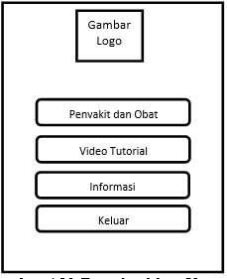
Gambar 4. 29 Tampilan Menu Utama

      - Tamplan Menu Penayakit dan Obat
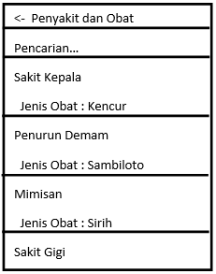
Gambar 4. 30 Tampilan Menu Penyakit dan Obat
      - Tampilan Menu Video Tutorial
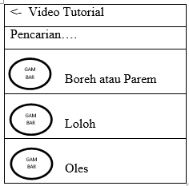
Gambar 4. 31 Tampilan Menu Tutorial Video

      - Tampilan Menu Detail Obat
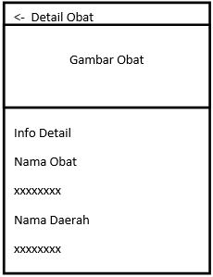
Gambar 4. 32 Tampilan Menu Detail Obat

      - Tampilan Menu Detail Video
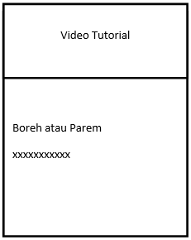
Gambar 4. 33 Tampilan Menu Datail Video
      - Tampilan Menu Informasi
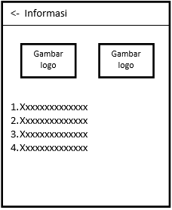
Gambar 4. 34 Tampilan Menu Informasi

- Pengujian Sisitem
- White Box Testing
            - Flowchart Menu Utama
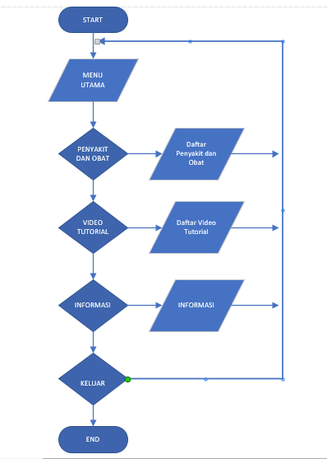
Gambar 4. 35 FlowChart Menu Utama

            - Pegujian White Box Menu Utama
package com.example.asus.myapplication
import android.content.DialogInterface;
import android.content.Intent;
import android.support.v7.app.AlertDialog;
import android.support.v7.app.AppCompatActivity;
import android.os.Bundle;
import android.view.View;
import android.widget.Button;
public class MainActivity extends AppCompatActivity {
@Override
protected void onCreate(Bundle savedInstanceState) {
super.onCreate(savedInstanceState);
setContentView(R.layout.activity_main);
Button btnPenyakit = (Button) findViewById(R.id.btnPenyakit);
Button btnVideo = (Button) findViewById(R.id.btnVideo);
Button btnKeluar = (Button) findViewById(R.id.btnKeluar);
Button btnInformasi = (Button) findViewById(R.id.btnInfo);
btnPenyakit.setOnClickListener(new View.OnClickListener() {
@Override
public void onClick(View v) {
Intent i = new Intent(getApplicationContext(), ActivityPenyakit.class);
startActivity(i);
}
});
btnVideo.setOnClickListener(new View.OnClickListener() {
@Override
public void onClick(View v) {
Intent i = new Intent(getApplicationContext(), ActivityVideo.class);
startActivity(i);
}
});
btnInformasi.setOnClickListener(new View.OnClickListener() {
@Override
public void onClick(View v) {
Intent i = new Intent(getApplicationContext(), ActivityInfo.class);
startActivity(i);
}
});
btnKeluar.setOnClickListener(new View.OnClickListener() {
@Override
public void onClick(View v) {
new AlertDialog.Builder(MainActivity.this)
.setMessage("Keluar dari aplikasi ?")
.setPositiveButton("Ya", new DialogInterface.OnClickListener() {
@Override
public void onClick(DialogInterface dialog, int which) {
finish();
}
})
.setNegativeButton("Tidak", null)
.show();
}
});
}
}
2
1
2
3
4
5
6
7
8
9
10

            - Flowgraph Proses Menu Utama
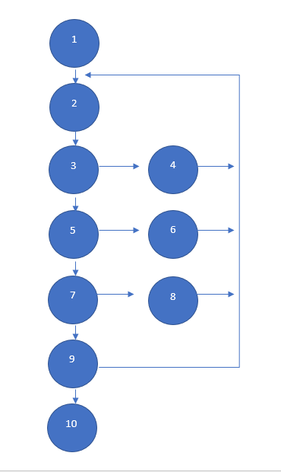
Gambar 4. 36 Flowgraph Menu Utama
Kompleksitas siklomatis (pengukuran kuantitatif kompleksitas logis program). Kompleksitas Siklomatis adalah metric perangkat lunak yang memberikan pengukuran kuantitatif terhadap kompleksitas logis suatu program. Kompleksitas siklomatis menentukan jumlah jalur independen dalam basis set suatu program dan memberikan batas atas bagi jumlah pengujian yang harus dilakukan untuk memastikan bahwa semua statemen telah dieksekusi sedikitnya satu kali. Untuk flow graph dapat diperoleh dari perhitungan:
E = Jumlah busur pada flow graph
N = Jumlah simpul pada flow graph
Diketahui : E = 13
V = 10
P = 4
Penyelesaian :
V (G) = E – N + 2 atau V(G) = P + 1
V (G) = 13 – 10 + 2 = 5 atau V(G) = 4 + 1 = 5
Jadi, hasil V(G) = CC = 5

- Black Box Testing
Pengujian selanjutnya dilakukan untuk memastikan masukan akan menjalankan proses yang tepat dan menghasilkan output yang sesuai dengan rancangan.
Tabel 4. 1 Hasil Pengujian Black Box Testing
Input | Fungsi | Output | Uji Hasil
Klik Menu Penyakit dan Obat | Menampilkan daftar penyakit dan obat | Tampikan daftar penyakit dan obat | Berhasil
Klik Menu Tutorial Video | Menampilkan daftar tutorial video | Tampilkan daftar video | Berhasil
Klik Menu Informasi | Menampilkan Informasi | Tampilkan informasi | Berhasil
Klik Keluar | Keluar | Keluar dari aplikasi | Berhasil
Klik Jenis Penyakit dan Oobat | Menampilkan detail ramuan | Tampilkan gambar dan detail ramuan | Berhasil
Klik Jenis Video Tutorial | Menampilkan detail video | Tampilkan video dan info video | Berhasil

Dari hasil pengujian dapat disimpulkan untuk uji black box yang meliputi uji input, proses dan output dengan acuan rancangan perangkat lunak telah terpenuhi dengan hasil sesuai rancangan.

- User Acceptence Testing
Tabel dibawah ini menunjukan hasil kuisioner setelah dilakukan pengujian User Acceptance secara langsung pada pengguna yang berjumlah 15 orang dengan 10 pertanyaan.
Tabel 4. 2 Hasil Kuisioner pada Pengujian User Acceptance
Kode | Pertanyaan | A | B | C | D | E
P1 | Apakah tampilan aplikasi ini menarik? | 15
P2 | Apakah aplikasi ini mudah dipahami? | 5 | 9 | 1
P3 | Apakah aplikasi ini mudah dioperasikan? | 6 | 9
P4 | Apakah aplikasi ini mendukung kebijakan? |  | 15
P5 | Apakah isi materi sesuai kebutuhan? | 3 | 12
P6 | Apakah aplikasi ini membantu/memudahkan? | 10 | 3 | 2
P7 | Apakah fitur aplikasi ini baik? | 3 | 10 | 2
P8 | Apakah teknologi aplikasi ini canggih? | 8 | 7
P9 | Apakah aplikasi ini bebas dari error? | 2 | 10 | 2 |  | 1
P10 | Apakah aplikasi ini perlu diimplementasikan? | 3 | 12

Berikut opsi yang jawaban yang telah ditentukan untuk mempermudah menjawab kuisioner yang diberikan.
Tabel 4. 3 Opsi Jawaban dan Bobot pada Pengujian User Acceptance
KODE | JAWABAN | BOBOT
A | Sangat | 5
B | Ya | 4
C | Netral | 3
D | Cukup | 2
E | Tidak | 1

Setelah menerima hasil dari kuisioner diatas maka langkah selanjutnya yang dilakukan yaitu perhitungan untuk mendapatkan skor akhir dari pengujian User Acceptance, berikut cara menentukan skor akhir tersebut :
Tabel 4. 4 Hasil Kuisioner pada Pengujian User Acceptance
KODE | NILAI = (JUMLAH * BOBOT) |  |  |  |  | Jumlah | Total/User | Hasil / 5 | %
KODE | A*5 | B*4 | C*3 | D*2 | E*1
P1 | 75 | 0 | 0 | 0 | 0 | 75 | 5.00 | 1.00 | 100
P2 | 25 | 36 | 3 | 0 | 0 | 64 | 4.27 | 0.85 | 85
P3 | 30 | 36 | 0 | 0 | 0 | 66 | 4.40 | 0.88 | 88
P4 | 0 | 60 | 0 | 0 | 0 | 60 | 4.00 | 0.80 | 80
P5 | 15 | 48 | 0 | 0 | 0 | 63 | 4.20 | 0.84 | 84
P6 | 50 | 12 | 6 | 0 | 0 | 68 | 4.53 | 0.91 | 91
P7 | 15 | 40 | 6 | 0 | 0 | 61 | 4.07 | 0.81 | 81
P8 | 40 | 28 | 0 | 0 | 0 | 68 | 4.53 | 0.91 | 91
P9 | 10 | 40 | 6 | 0 | 1 | 57 | 3.80 | 0.76 | 76
P10 | 15 | 48 | 0 | 0 | 0 | 63 | 4.20 | 0.84 | 84
Skor akhir (Rata-rata) = Jumlah % / 10 dan dengan skor akhir sebagai berikut :
% >= 90% = A
80 <= % <= 89 = B
70 <= % <= 79 = C
60 <= % <= 69 = D
50 <= % <= 59 = E
Dari hasil perhitungan diatas, maka akan menghasilkan nilai sebagai berikut :
Jumlah % = 860
Skor Akhir = 860 / 10
= 86.
Berdasarkan nilai hasil perhitungan pada pengujian User Acceptance diatas, maka apalikasi ini dapat dikategorikan “Baik”.

BAB V
PEMBAHASAN

- Instalasi Aplikasi
- Cara menginstal aplikasi untuk pertama kalinya
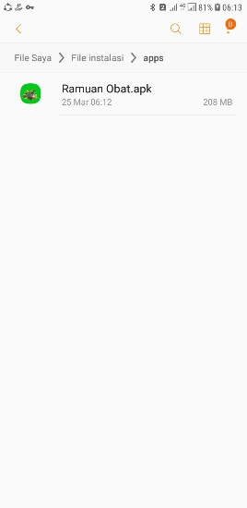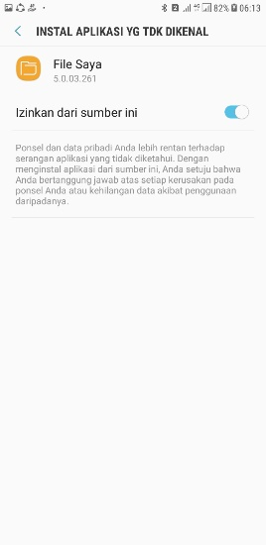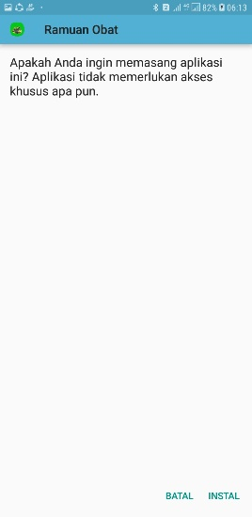
1
3
2
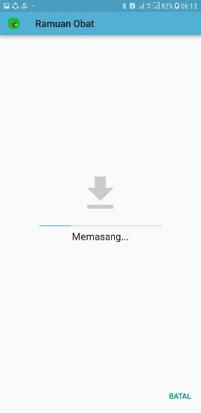
4
Gambar 5. 1 Instalasi Aplikasi
Gambar diatas menunjukan bagaimana cara menginstal aplikasi di ponsel atau perangkat user :
    - Pastikan terlebih dahulu user telah memiliki aplikasi dan tesimpan dalam ponsel.
    - Karena aplikasi ini belum resmi maka secara otomatis akan muncul jendela bari diponsel user untuk mengijinkan penginstalan.
    - Selanjutnya akan muncul opsi yang menunjukan apakah aplikasi ini akan diinstal atau tidak
    - Jika user memilih install maka ponsel atau perangkat akan menginstal secara otomatis aplikasi tersebut, tunggu beberapa saat sampai penginstalan selesai dan aplikasi siap dijalankan.

- Prosedur Pengoperasian Aplikasi
- Tampilan Menu Utama
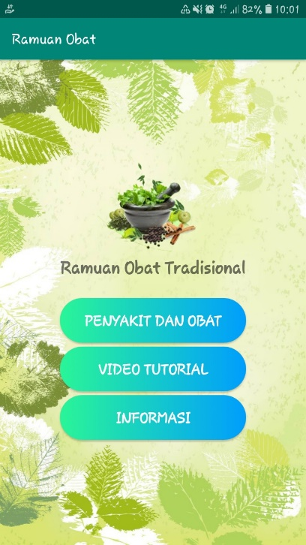
Gambar 5. 2 Tampilan Menu Utama
Tampilan di atas merupakan tampilan menu utama dari aplikasi. Berdasarkan gambar diatas dalam menu utama ini terdapat logo dan nama aplikasi serta tombol-tombol untuk menunjukan halaman atau fitur yang ditawarkan oleh aplikasi ini.

- Tampilan Menu Penyakit dan Obat
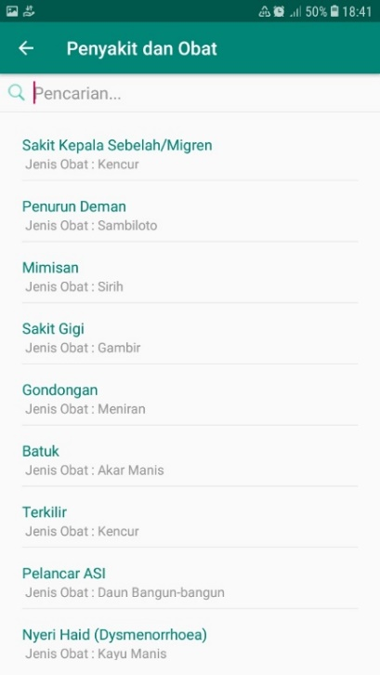
Gambar 5. 3 Tampilan Penyakit dan Obat
Tampilan diiatas akan muncul jika user menekan tombil Penyakit dan Obat. Pada halaman ini terdapat daftar tanaman obat berdasarkan penyakit dan juga dilengkapi dengan fitur cari untuk memudahkan pencarian.

- Tampilan Menu Tutorial Video
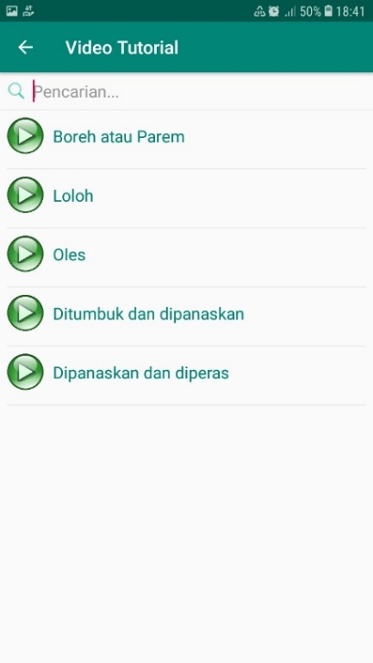
Gambar 5. 4 Tampilan Tutorial Video
Tampilan ini akan muncul ketika user menekan tombol Tutorial Video. Pada halaman ini terdapat daftar pilihan video tutorial bagai mana cara mengolah tanam obat.

- Tampilan Menu Detail Obat
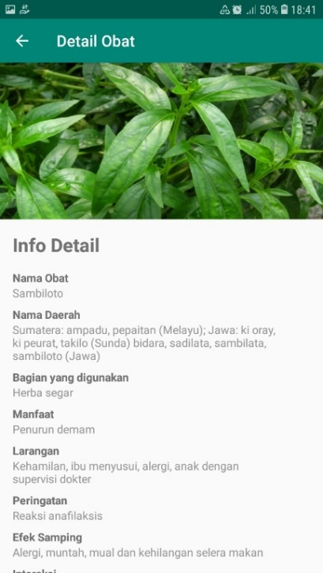
Gambar 5. 5 Tampilan Detail Obat
Tampilan diatas akan muncul setelah user menekan atau memilih salah satu tanaman obat dari daftar pilihan yang ada pada munu Penyakit dan Obat. Halaman ini menampilkan detail informasi dari tanaman dan cara pengolahannya.

- Tampilan Menu Detail Video
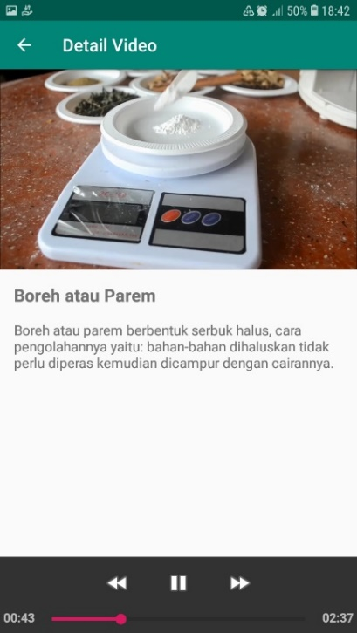
Gambar 5. 6 Tampilan Detail Video
Tampilan diatas akan muncul setelah user menekan atau memilih salah satu video dari daftar pilihan yang ada pada munu Video Tutorial. Halaman ini menampilkan detail informasi video dan video tutorial cara pengolahannya.

- Tampilan Menu Informasi
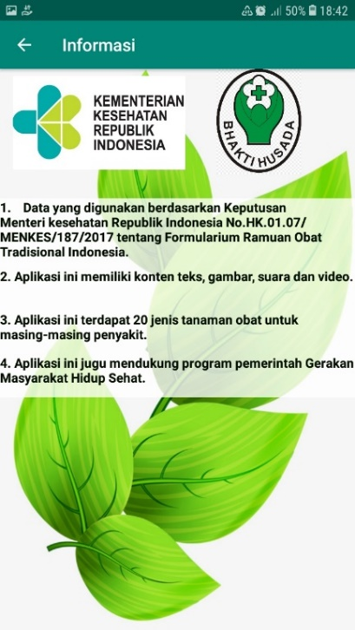
Gambar 5. 7 Tampilan Informasi
Tampilan diatas akan muncul setelah user menekan atau memilih memilih tombol informasi. Halaman ini menampilkan detail informasi dari aplikasi ini.

- Maintenance Aplikasi
Pada saat program digunakan oleh pengguna (user), mungkin menemukan error ketika dijalankan. Oleh karena itu diperlukan pemeliharaan terhadap program. Pemeliharaan terhadap program yang dimaksud adalah sebagai berikut:
- Untuk penanganan troubleshooting pada aplikasi sewaktu dijalankan dapat dilakukan dengan cara kembali ke layar utama android dan mengulangi menjalankan aplikasi jika mengalami debug atau force close.
- Lakukan backup file Apk aplikasi ini dalam media penyimpanan eksternal.
- Lakukan uninstall dan install kembali aplikasi jika masalah no. 1 diatas tidak terselesaikan.
- Penambahan konten tanaman obat tradisional yang lebih banyak lagi dan lebih bervariasi serta data sehingga konten yang disajikan menjadi lebih lengkap.

BAB VI
KESIMPULAN DAN SARAN

- Kesimpulan
Berdasarkan hasil analisa penelitian dari bab-bab yang telah dibahas sebelumnya, maka penulis mengambil kesimpulan sebagai berikut:
- Aplikasi Mobile Panduan Pengolahan Tanaman Obat Tradisional ini dapat menjadi media alternatif sebagai bahan baca dan belajar untuk mengenal dan mengetahui cara mengolah tanaman obat tradisional di kalangan masyarakat. Karena di aplikasi ini telah dilengkapi dengan fitur gambar, suara serta video sehingga dalam menjalankannya dapat lebih mudah dipahami oleh pengguna.
- Berdasarkan hasil pengujian kinerja Aplikasi Mobile Panduan Pengolahan Tanaman Obat Tradisional menggunakan White Box Testing menghasilkan V(G) = CC = 5, sehingga dinyatakan bahwa aplikasi ini telah memenuhi syarat logika pemograman, Sedangkan pada pengujian Black Box Testing menyatakan bahwa aplikasi ini bebas dari berbagai kesalahn komponen-komponennya. Selanjutnya aplikasi diuji efektifitasnya menggunakan User Acceptence Testing (dari 15 responden dengan 10 pertanyaan) mendapatkan hasil hingga 86%, sehingga aplikasi ini dapat dikategorikan efektif atau layak digunakan.

- Saran
Saran yang dapat diberikan untuk pengembangan dan peningkatan performa dari sistem aplikasi tersebut antara lain :
- Diperlukannya pengembangan aplikasi ini supaya diperbanyak jenis tanaman obat yang akan dibahas dalam pengembangannya.
- Aplikasi ini harus senantiasa disesuaikan isi materinya dengan buku herbal dan studi yang jelas agar tidak salah dalam pemakaiannya.
- Aplikasi ini bisa di masukkan ke dalam google play store agar pendistribusian kepada masyarakat lebih mudah.

DAFTAR PUSTAKA
- Ridwan, Pemanfaatan Tanaman Obat Keluarga, Jakarta : Pusat Perbukuan DEPTAN, 2009
- Wallace Jacson, Android Apps for Absolute Beginners, APRESS, 2011
- RifSolution Icn, “OS Market Share Worldwide”, 5 April 2017. [Online]. Avaliable : Http://gstatscounter.com [Accesed 4 Mei 2018]
- Nazrudin Safaat H, ANDROID : Pemograman Aplikasi Mobile Smartphone dan Tablet PC Berbasis Android, Bandung : Informatika, 2012
- Ni Komang Cahyani Putri, A.A. Kompiang Oka Sudana, dan I Ketut Gede Darma Putra, “Rancang Bangun Aplikasi Sistem Informasi Tanaman Obat Tradisional Berbasis Android”, Merpati Vol. 2, No. 3, Bali, Desember 2014
- Rosa A.S dan M. Salahuddin, Modul Pembelajaran Rekayasa Perangkat Lunak (Terstruktur dan Berorientasi Objek), Bandung : Modula, 2015
- Sigit Dwi Adrianto, “Pengembangan Aplikasi Panduan Pencegahan dan Perawatan Cedera untuk Olahraga Hiking (SMARTPALA) Berbasis Android”, April, 2016
- Ika Ratna I.A, “Aplikasi Pengenalan Hidroponik Berbasis Android”, Teknik Informatikadi Universitas Muhammadiyah Sidoarjo, 2013
- Harison, Mandarani Putri dan Wahida Daratul, “Perancangan Aplikasi Bercocok Tanam Padi dan Cabe Kriting Berbasis Android”, Teknik Informatika Institut Teknologi Padang, 2017
- Nurwibowo, Prof.Dr.Ing Soewarto Hardhienata dan Iyan Mulyana, M.Kom, “Implementasi Sistem Panduan Berbasis Android Dengan Penerapan untuk Budidaya Tanaman Hias ANTHURIUM” Program Studi Ilmu Komputer FMIPA-Universitas Pakuan Bogor, 2015
- Redaksi Agromedia, Buku Pintar Tanaman Obat, Jakarta: PT Agromedia Pustaka. 2008.
- Rasool Hassan, Medicinal Plants (Importance and Uses), Pharmaceut Anal Acta 3: e139. doi:10.4172/2153-2435.1000e139. 2012.
- Kriswiyanti, E.. Potensi Pendayagunaan Usaha Konservasi Keanekaragaman Tumbuhan Obat (Usada), Bali (Suatu Kajian Pustaka). Jurnal Biologi 5(2): 48-54, 2001
- Google In c Developers. “Android Studio”. 20016. [Online]. Avaliable : http://developer.android.com/sdk/index.html [Accesed 5 Agustus 2018]
- Roger S. Pressman, Ph.D, Rekayasa Perangkat Lunak (Pendekatan Praktis) Edisi 7: Buku 1”, Yogyakarta: Andi, 2012
- Linda Liana, Pengujian Perangkat Lunak (Software Testing), Universitas Mercu Buana, Jakarta, 2015

